

**UNIVERSIDAD PERUANA DE CIENCIAS APLICADAS**

**FACULTAD DE INGENIERÍA**

**TRABAJO FINAL**

CURSO: Redes y comunicaciones de datos

INTEGRANTES:

Avila Rabanal, José Fernando U202112411

Carrillo Guevara, Andreé Rodrigo U20211B589

Coronado Morante, Xiomara Stefany U202111754

Espinoza Rodriguez, Nicolás Antonio U202110278

Toledo Cahuana, David Alejandro U202112462

Seminario Garbín, Carlo Luca U20211A475

DOCENTE: Canales Arias, Felix Gaspar

Lima, 2023

**Contenido**

**Resumen** 5

**Objetivo del Estudiante (Student Outcome)** 5

**Capítulo 1: Presentación, Análisis y Diseño** 6

**1.1 Descripción de la empresa** 6

**1.2 Análisis de requisitos de la red** 6

**1.2.1 Requisitos de la red de la Sede Principal Lima** 7

**1.2.2 Requisitos de la red de la Sede Piura** 8

**1.2.3 Requisitos de la red de la Sede Arequipa** 8

**1.2.4 Requisitos de la red de la Sede Cusco** 9

**1.2.4 Requisitos de la red de la Sede Cajamarca** 9

**1.2.5 Requisitos de la red de la Sede Amazonas** 10

**1.3 Diseño de la nueva red** 11

**1.3.1 Diseño de la topología WAN** 11

**1.3.2 Diseño de la topología LAN Lima** 11

**1.3.3 Diseño de la topología LAN Piura** 12

**1.3.4 Diseño de la topología LAN Arequipa** 12

**1.3.5 Diseño de la topología LAN Cusco** 13

**1.3.6 Diseño de la topología LAN Cajamarca** 13

**1.3.7 Diseño de la topología LAN Amazonas** 14

**Capítulo 2: Distribución de los IPs de la red WAN** 14

**2.1 Esquema de direccionamiento IP para todas las sedes** 14

**2.2 Esquema de direccionamiento IP para cada sede** 15

**2.2.1 Sede Principal Lima** 15

**2.2.2 Sede Sucursal Piura** 19

**2.2.3 Sede Sucursal Arequipa** 21

**2.2.4 Sede Sucursal Cusco** 23

**2.2.4 Sede Sucursal Cajamarca** 25

**2.2.6 Sede Sucursal Amazonas** 27

**2.3 Asignación de Vlan** 29

**Capítulo 3: Solución Cloud** 32

**3.1 Descripción de los requisitos Cloud** 32

**3.2 Factores a considerar para implementar una solución en Cloud** 32

**3.3 Proveedores de servicio Cloud** 33

**3.3.1 Proveedor 1: Amazon Web Services** 33

**3.3.2 Proveedor 2: Microsoft Azure** 33

**3.3.3. Proveedor 3: Oracle Cloud** 33

**3.4 Proceso de evaluación Cloud** 34

**3.4.1 Proveedor 1: Amazon Web Services** 34

**3.4.2 Proveedor 2: Microsoft Azure** 36

**3.4.3. Proveedor 3: Oracle Cloud Infrastructure** 38

**3.5 Análisis de almacenamiento y transferencia de datos de los proveedores Cloud** 40

**3.6 Selección y conclusión de la solución Cloud** 41

**Capítulo 4: Componente y cantidades (Dimensionamiento)** 41

**Capítulo 5: Enrutamiento dinámico y estático** 41

**5.1 Protocolos de enrutamiento** 41

**5.2 Tablas de enrutamiento** 41

**Capítulo 6: Configuración de servicios básicos** 41

**6.1 Seguridad básica** 41

**6.2 Servicios 1,2,3,…** 41

**Capítulo 7: Configuración WI-FI** 41

**7.1 WI-FI Clientes** 41

**7.2 WI-FI Ejecutivos** 41

**Capítulo 8: Configuración de Políticas de la Red** 42

**8.1 LIMA** 42

∙ **Primera política** 42

∙ **Segunda política** 42

**8.2 PIURA** 42

∙ **Primera política** 42

∙ **Segunda política** 42

**8.3 AREQUIPA** 42

∙ **Primera política** 42

∙ **Segunda política** 42

**8.4 CUSCO** 42

∙ **Primera política** 42

∙ **Segunda política** 42

**8.5 CAJAMARCA** 42

∙ **Primera política** 42

∙ **Segunda política** 43

**8.6 AMAZONAS** 43

∙ **Primera política** 43

∙ **Segunda política** 43

**Capítulo 9: Diagrama de la red** 43

**9.1 Diagrama a nivel WAN** 43

**9.2 Diagrama de la sede Principal Lima** 43

**9.3 Diagrama de la sede Piura** 43

**9.4 Diagrama de la sede Arequipa** 43

**9.5 Diagrama de la sede Cusco** 43

**9.6 Diagrama de la sede Cajamarca** 43

**9.7 Diagrama de la sede Amazonas** 43

**9.8 Diagrama de ISP** 43

**Capítulo 10: Configuración Final de Routers, Switches (Scripts)** 43

**10.1 Configuración de Router** 43

**10.2 Configuración de Switches (Multicapa)** 43

**10.3 Configuración de Switches (Capa 2)** 44

**Conclusiones** 44

**Bibliografía** 44

# 

# **Resumen**

El presente proyecto tiene como objetivo diseñar una red empresarial segura, sostenible y escalable para UPCTEC S.A. Para lograrlo, se procederá a definir la estructura de la red de cada sucursal y su división por áreas, lo que permitirá la segmentación de las subredes y su posterior conexión para una mejor organización.

Además, se implementará una solución en la nube para el proyecto, lo que implica realizar una evaluación detallada de los costos y características que ofrecen las principales plataformas en la nube. Este proceso no solo requerirá la aplicación de los conocimientos adquiridos en el curso actual, sino también de los cursos previos para asegurar una implementación exitosa de la red de la empresa.

En resumen, este proyecto combina la teoría y práctica para proporcionar una solución efectiva y sostenible para la red empresarial de UPCTEC S.A., la cual se diseñará y configurará en base a las necesidades específicas de la empresa, permitiendo una mejor gestión y organización de los recursos de red.

# **Objetivo del Estudiante (Student Outcome)**

**ABET – EAC - Student Outcome 1:** La capacidad de identificar, formular y resolver problemas complejos de ingeniería aplicando los principios de ingeniería, ciencia y matemática.

**ABET – CAC - Student Outcome 1:** La capacidad de analizar un problema complejo aplicando los principios de computación, ciencia y matemática para identificar soluciones.

**ICACIT - Student Outcome A:** La capacidad de aplicar conocimientos de matemáticas, ciencias e ingeniería en la solución de problemas complejos de ingeniería.

**ICACIT - Student Outcome E:** La capacidad de identificar, formular, buscar información y analizar problemas complejos de ingeniería para llegar a conclusiones fundamentadas usando principios básicos de matemáticas, ciencias naturales y ciencias de la ingeniería.

**ICACIT - Student Outcome L:** La capacidad de demostrar el conocimiento y la comprensión de los principios de gestión en ingeniería y la toma de decisiones económicas, y su respectiva aplicación.

# **Capítulo 1: Presentación, Análisis y Diseño**

## **1.1 Descripción de la empresa**

UPCTEC S.A opera en múltiples sucursales ubicadas en diferentes regiones, lo que le permite tener una gran cantidad de clientes y trabajadores en varios lugares. Asimismo, la compañía cuenta con varias áreas. Por ello, UPCTEC S.A busca implementar una infraestructura tecnológica y adoptar soluciones innovadoras que le permitan facilitar la coordinación, colaboración entre los empleados y la optimización de los procesos internos de la empresa.

## 

## **1.2 Análisis de requisitos de la red**

El direccionamiento en la intranet para la distribución en la empresa es **172.22.0.0/16**

| **DIRECCIONAMIENTO DE IP PARA LAS SEDES** | | | | | | | |
| --- | --- | --- | --- | --- | --- | --- | --- |
| **IP: 172.22.0.0/16** | | | | | | | |
| S0 | 1010 1100. | 0001 0110. | 0000 0000. | 0000 000 | 172.22.0.0 | /20 | reservada |
| S1 | 1010 1100. | 0001 0110. | 0001 0000. | 0000 000 | 172.22.16.0 | /20 | Lima |
| S2 | 1010 1100. | 0001 0110. | 0010 0000. | 0000 000 | 172.22.32.0 | /20 | Piura |
| S3 | 1010 1100. | 0001 0110. | 0011 0000. | 0000 000 | 172.22.48.0 | /20 | Arequipa |
| S4 | 1010 1100. | 0001 0110. | 0100 0000. | 0000 000 | 172.22.64.0 | /20 | Cusco |
| S5 | 1010 1100. | 0001 0110. | 0101 0000. | 0000 000 | 172.22.80.0 | /20 | Cajamarca |
| S6 | 1010 1100. | 0001 0110. | 0110 0000 | 0000 000 | 172.22.96.0 | /20 | Amazonas |
| S7 | 1010 1100. | 0001 0110. | 0111 0000. | 0000 000 | 172.22.112.0 | /20 |  |
| S8 | 1010 1100. | 0001 0110. | 1000 0000. | 0000 000 | 172.22.128.0 | /20 |  |
| S9 | 1010 1100. | 0001 0110. | 1001 0000. | 0000 000 | 172.22.144.0 | /20 |  |
| S10 | 1010 1100. | 0001 0110. | 1010 0000. | 0000 000 | 172.22.160.0 | /20 |  |
| S11 | 1010 1100. | 0001 0110. | 1011 0000. | 0000 000 | 172.22.176.0 | /20 |  |
| S12 | 1010 1100. | 0001 0110. | 1100 0000. | 0000 000 | 172.22.192.0 | /20 |  |
| S13 | 1010 1100. | 0001 0110. | 1101 0000. | 0000 000 | 172.22.208.0 | /20 |  |
| S14 | 1010 1100. | 0001 0110. | 1110 0000. | 0000 000 | 172.22.224.0 | /20 |  |
| S15 | 1010 1100. | 0001 0110. | 1111 0000. | 0000 000 | 172.22.240.0 | /20 | reservada |

*Tabla 1: Direccionamiento IP de la red de la empresa*

### **1.2.1 Requisitos de la red de la Sede Principal Lima**

| **Área** | **Host** | **Host con Proyección** |
| --- | --- | --- |
| **Administración** | 75 | 94 |
| **Logística** | 32 | 40 |
| **Marketing** | 28 | 35 |
| **Ventas** | 20 | 25 |
| **Finanzas** | 18 | 23 |
| **Wifi Clientes** | 16 | 20 |
| **Wifi Ejecutivos** | 12 | 15 |
| **Servidores** | 5 | 6 |
| **TOTAL** | 206 | 258 |

*Tabla 2: Host Requeridos Lima*

### **1.2.2 Requisitos de la red de la Sede Piura**

| **Área** | **Host** | **Host con Proyección** |
| --- | --- | --- |
| **Administración** | 78 | 98 |
| **Finanzas** | 63 | 79 |
| **Marketing** | 35 | 44 |
| **Servidores** | 5 | 6 |
| **TOTAL** | 181 | 227 |

*Tabla 3: Host requeridos Piura*

### **1.2.3 Requisitos de la red de la Sede Arequipa**

| **Área** | **Host** | **Host con Proyección** |
| --- | --- | --- |
| **Administración** | 89 | 111 |
| **Finanzas** | 22 | 28 |
| **Ventas** | 11 | 14 |
| **Servidores** | 5 | 6 |
| **TOTAL** | 127 | 159 |

*Tabla 4: Host requeridos Arequipa*

### **1.2.4 Requisitos de la red de la Sede Cusco**

| **Área** | **Host** | **Host con Proyección** |
| --- | --- | --- |
| **Administración** | 54 | 68 |
| **Logística** | 32 | 40 |
| **Marketing** | 24 | 30 |
| **Servidores** | 5 | 6 |
| **TOTAL** | 115 | 144 |

*Tabla 5: Host requeridos Cusco*

## 

### **1.2.4 Requisitos de la red de la Sede Cajamarca**

| **Área** | **Host** | **Host con Proyección** |
| --- | --- | --- |
| **Administración** | 50 | 63 |
| **Logística** | 31 | 39 |
| **Ventas** | 25 | 31 |
| **Servidores** | 5 | 6 |
| **TOTAL** | 111 | 139 |

*Tabla 6: Host requeridos Cajamarca*

### **1.2.5 Requisitos de la red de la Sede Amazonas**

| **Área** | **Host** | **Host con proyección del 25% de crecimiento** |
| --- | --- | --- |
| **Administración** | 60 | 75 |
| **Logística** | 46 | 58 |
| **Ventas** | 26 | 33 |
| **Servidores** | 6 | 8 |
| **TOTAL** | 138 | 174 |

*Tabla 7: Host requeridos Amazonas*

## **1.3 Diseño de la nueva red**

### **1.3.1 Diseño de la topología WAN**

*Imagen 1: Topología general. Fuente: Elaboración Propia*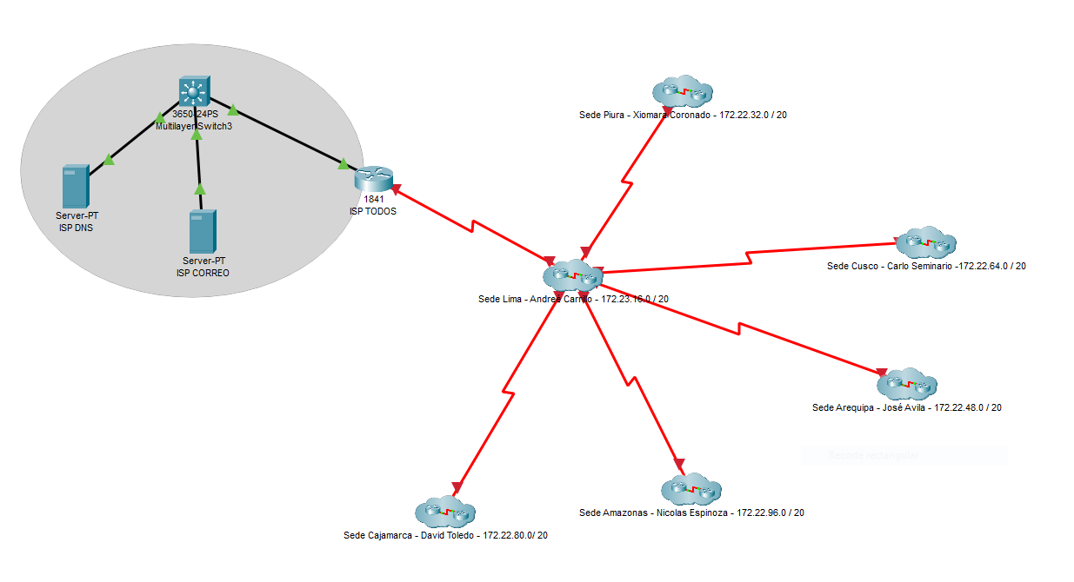

### **1.3.2 Diseño de la topología LAN Lima**

*Imagen 2: Topología Sede Lima. Fuente: Elaboración Propia*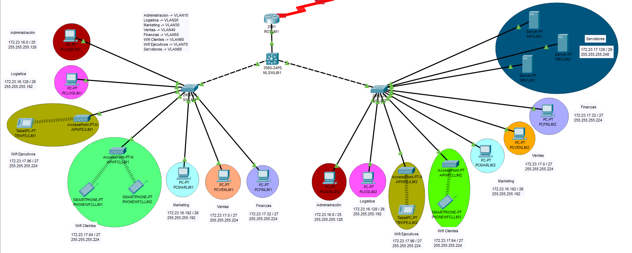

### **1.3.3 Diseño de la topología LAN Piura**

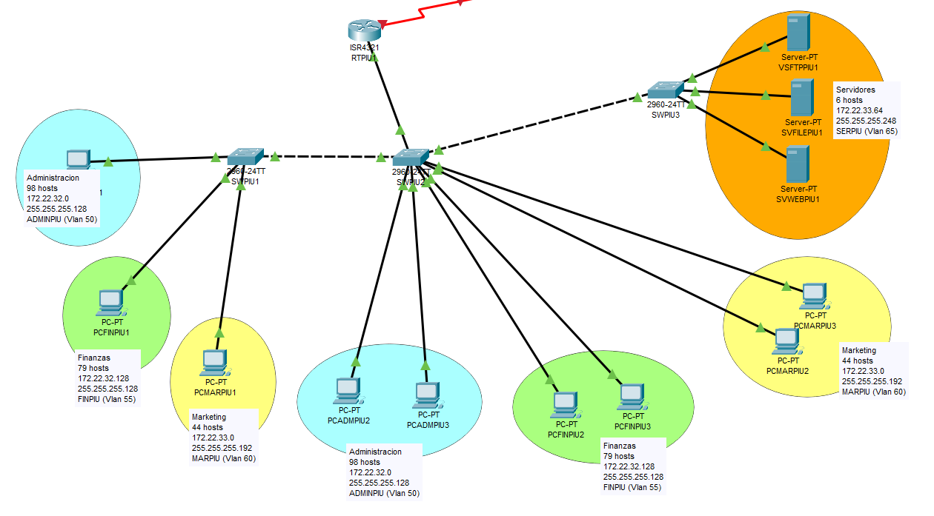

*Imagen 3: Topología Sede Piura. Fuente: Elaboración Propia*

### **1.3.4 Diseño de la topología LAN Arequipa**

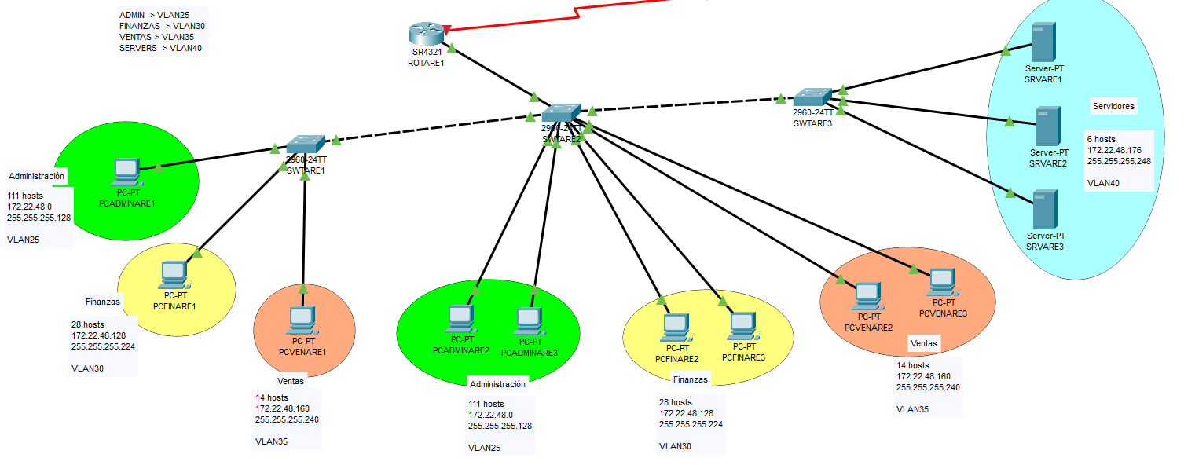

*Imagen 4: Topología Sede Arequipa. Fuente: Elaboración Propia*

### **1.3.5 Diseño de la topología LAN Cusco**

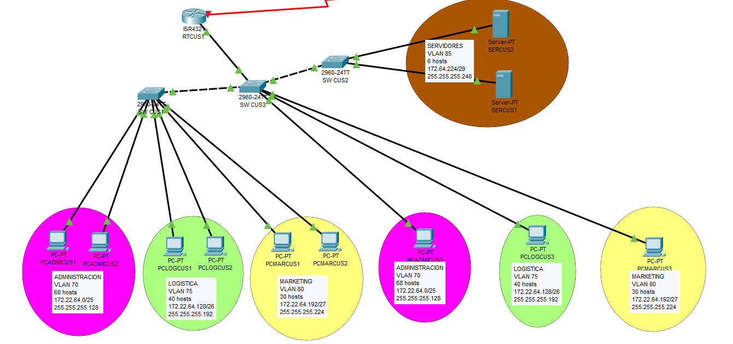

*Imagen 5: Topología Sede Cusco. Fuente: Elaboración Propia*

### **1.3.6 Diseño de la topología LAN Cajamarca**

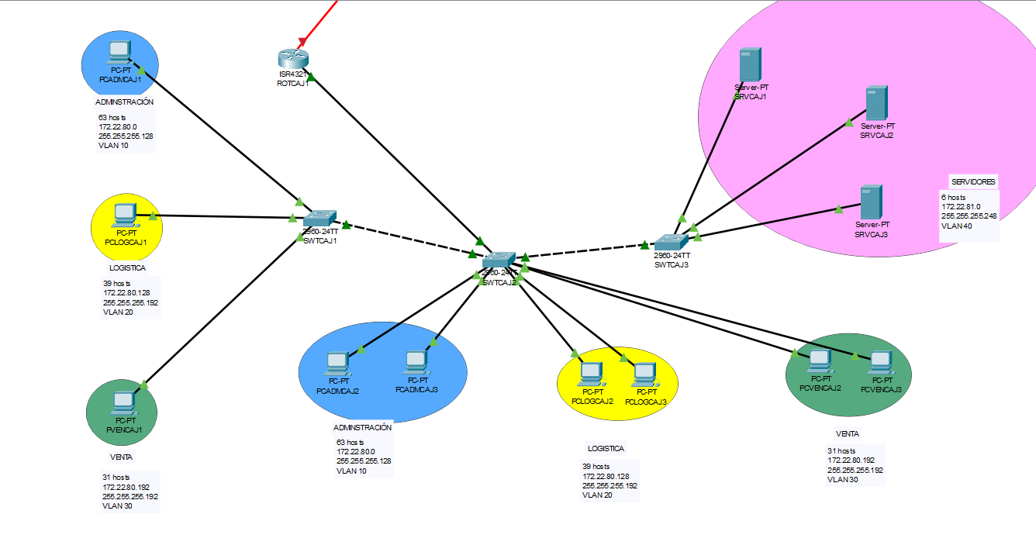

*Imagen 6: Topología Sede Cajamarca. Fuente: Elaboración Propia*

### **1.3.7 Diseño de la topología LAN Amazonas**

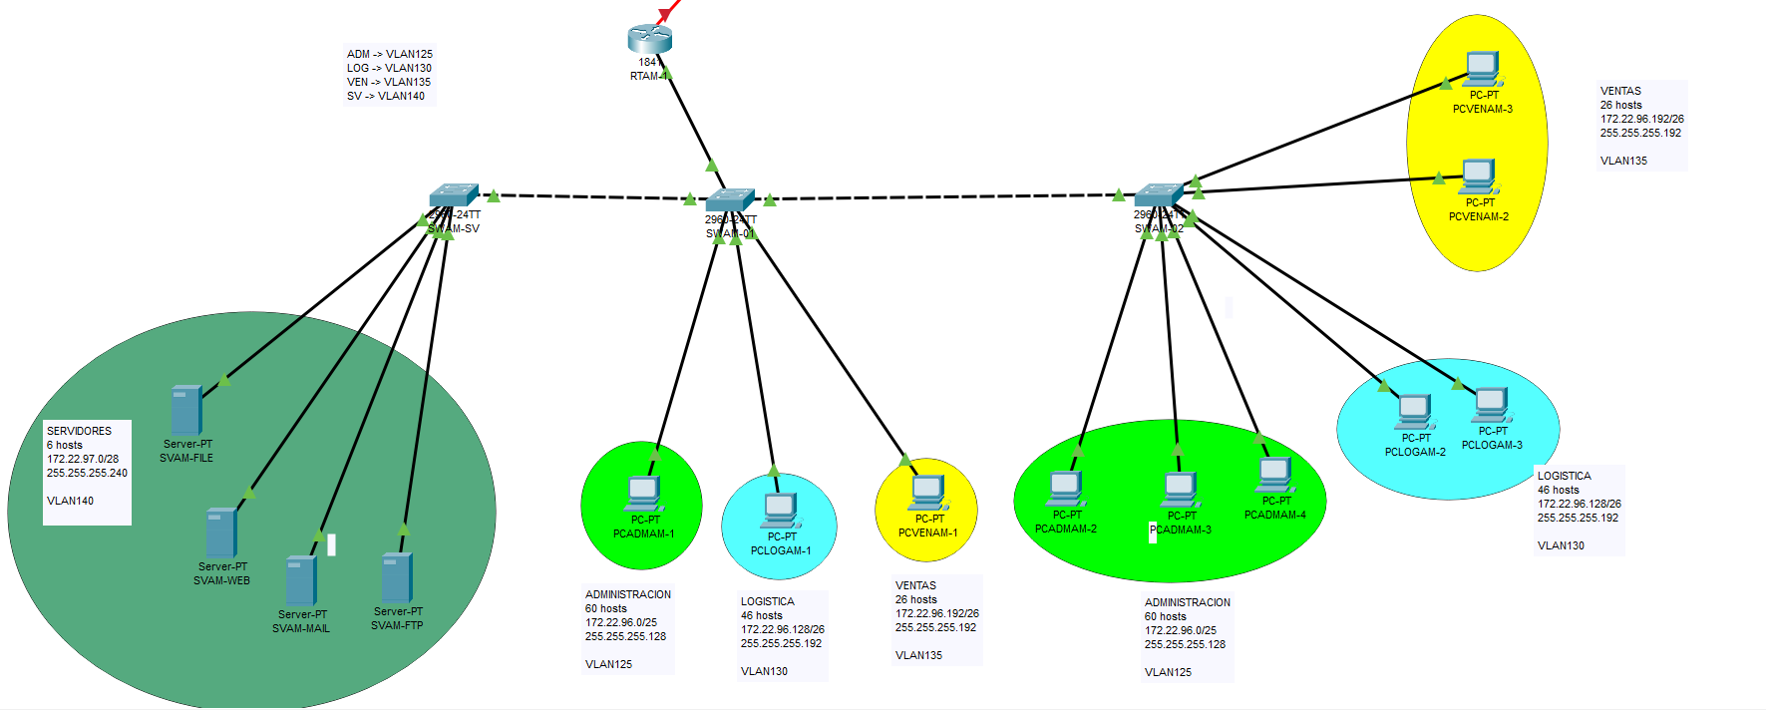

*Imagen 7: Topología Sede Amazonas. Fuente: Elaboración Propia*

# **Capítulo 2: Distribución de los IPs de la red WAN**

## **2.1 Esquema de direccionamiento IP para todas las sedes**

| **Lima** | /20 |
| --- | --- |
| **Número de red** | 172.22.16.0 |
| **Máscara de subnet** | 255.255.240.0 |

*Tabla 8: Esquema de direccionamiento IP para todas las sedes. Fuente: Elaboración Propia*

| **Piura** | /20 |
| --- | --- |
| **Número de red** | 172.22.32.0 |
| **Máscara de subnet** | 255.255.240.0 |

*Tabla 9: Esquema de direccionamiento IP para todas las sedes. Fuente: Elaboración Propia*

| **Arequipa** | /20 |
| --- | --- |
| **Número de red** | 172.22.48.0 |
| **Máscara de subnet** | 255.255.240.0 |

*Tabla 10: Esquema de direccionamiento IP para todas las sedes. Fuente: Elaboración Propia*

| **Cusco** | /20 |
| --- | --- |
| **Número de red** | 172.22.64.0 |
| **Máscara de subnet** | 255.255.240.0 |

*Tabla 11: Esquema de direccionamiento IP para todas las sedes. Fuente: Elaboración Propia*

| **Cajamarca** | /20 |
| --- | --- |
| **Número de red** | 172.22.80.0 |
| **Máscara de subnet** | 255.255.240.0 |

*Tabla 12: Esquema de direccionamiento IP para todas las sedes. Fuente: Elaboración Propia*

| **Amazonas** | /20 |
| --- | --- |
| **Número de red** | 172.22.96.0 |
| **Máscara de subnet** | 255.255.240.0 |

*Tabla 13: Esquema de direccionamiento IP para todas las sedes. Fuente: Elaboración Propia*

## **2.2 Esquema de direccionamiento IP para cada sede**

### **2.2.1 Sede Principal Lima**

| **Administración (94)** | /25 |
| --- | --- |
| **Número de red** | 172.22.16.0 |
| **IP Gateway** | 172.22.16.1 |
| **IP Broadcast** | 172.22.16.127 |
| **Máscara de subnet** | 255.255.255.128 |
| **Primer IP útil** | 172.22.16.2 |

*Tabla 14: Esquema de direccionamiento IP del área de Administración de Lima. Fuente: Elaboración Propia*

| **Logística (40)** | /26 |
| --- | --- |
| **Número de red** | 172.22.16.128 |
| **IP Gateway** | 172.22.16.129 |
| **IP Broadcast** | 172.22.16.191 |
| **Máscara de subnet** | 255.255.255.192 |
| **Primer IP útil** | 172.22.16.130 |

*Tabla 15: Esquema de direccionamiento IP del área de Logística de Lima. Fuente: Elaboración Propia*

| **Marketing (35)** | /26 |
| --- | --- |
| **Número de red** | 172.22.16.192 |
| **IP Gateway** | 172.22.16.193 |
| **IP Broadcast** | 172.22.16.255 |
| **Máscara de subnet** | 255.255.255.192 |
| **Primer IP útil** | 172.22.16.194 |

*Tabla 16: Esquema de direccionamiento IP del área de Marketing de Lima. Fuente: Elaboración Propia*

| **Ventas (25)** | /27 |
| --- | --- |
| **Número de red** | 172.22.17.0 |
| **IP Gateway** | 172.22.17.1 |
| **IP Broadcast** | 172.22.17.31 |
| **Máscara de subnet** | 255.255.255.224 |
| **Primer IP útil** | 172.22.17.2 |

*Tabla 17: Esquema de direccionamiento IP del área de Ventas de Lima. Fuente: Elaboración Propia*

| **Finanzas (23)** | /27 |
| --- | --- |
| **Número de red** | 172.22.17.32 |
| **IP Gateway** | 172.22.17.33 |
| **IP Broadcast** | 172.22.17.63 |
| **Máscara de subnet** | 255.255.255.224 |
| **Primer IP útil** | 172.23.17.34 |

*Tabla 18: Esquema de direccionamiento IP del área de Finanzas de Lima. Fuente: Elaboración Propia*

| **Wifi Clientes (20)** | /27 |
| --- | --- |
| **Número de red** | 172.22.17.64 |
| **IP Gateway** | 172.22.17.65 |
| **IP Broadcast** | 172.22.17.95 |
| **Máscara de subnet** | 255.255.255.224 |
| **Primer IP útil** | 172.22.17.66 |

*Tabla 19: Esquema de direccionamiento IP del área de Wifi Clientes de Lima. Fuente: Elaboración Propia*

| **Wifi Ejecutivos (15)** | /27 |
| --- | --- |
| **Número de red** | 172.22.17.96 |
| **IP Gateway** | 172.22.17.97 |
| **IP Broadcast** | 172.22.17.127 |
| **Máscara de subnet** | 255.255.255.224 |
| **Primer IP útil** | 172.22.17.98 |

*Tabla 20: Esquema de direccionamiento IP del área de Wifi Ejecutivos de Lima. Fuente: Elaboración Propia*

| **Servidores (6)** | /29 |
| --- | --- |
| **Número de red** | 172.22.17.128 |
| **IP Gateway** | 172.22.17.129 |
| **IP Broadcast** | 172.22.17.135 |
| **Máscara de subnet** | 255.255.255.248 |
| **Primer IP útil** | 172.22.17.130 |

*Tabla 21: Esquema de direccionamiento IP del área de Servidores de Lima. Fuente: Elaboración Propia*

### **2.2.2 Sede Sucursal Piura**

| **Administración (98)** | /25 |
| --- | --- |
| **Número de red** | 172.22.32.0 |
| **IP Gateway** | 172.22.32.1 |
| **IP Broadcast** | 172.22.32.127 |
| **Máscara de subnet** | 255.255.255.128 |
| **Primer IP útil** | 172.22.32.2 |

*Tabla 22: Esquema de direccionamiento IP del área de Administración de Piura. Fuente: Elaboración Propia*

| **Finanzas (79)** | /25 |
| --- | --- |
| **Número de red** | 172.22.32.128 |
| **IP Gateway** | 172.22.32.129 |
| **IP Broadcast** | 172.22.32.255 |
| **Máscara de subnet** | 255.255.255.128 |
| **Primer IP útil** | 172.22.32.130 |

*Tabla 23: Esquema de direccionamiento IP del área de Finanzas de Piura. Fuente: Elaboración Propia*

| **Marketing (44)** | /26 |
| --- | --- |
| **Número de red** | 172.22.33.0 |
| **IP Gateway** | 172.22.33.1 |
| **IP Broadcast** | 172.22.33.63 |
| **Máscara de subnet** | 255.255.255.192 |
| **Primer IP útil** | 172.22.33.2 |

*Tabla 24: Esquema de direccionamiento IP del área de Marketing de Piura. Fuente: Elaboración Propia*

| **Servidores (6)** | /29 |
| --- | --- |
| **Número de red** | 172.22.33.64 |
| **IP Gateway** | 172.22.33.65 |
| **IP Broadcast** | 172.22.33.71 |
| **Máscara de subnet** | 255.255.255.248 |
| **Primer IP útil** | 172.22.33.66 |

*Tabla 25: Esquema de direccionamiento IP del área de Servidores de Piura. Fuente: Elaboración Propia*

### **2.2.3 Sede Sucursal Arequipa**

| **Administración (111)** | /25 |
| --- | --- |
| **Número de red** | 172.22.48.0 |
| **IP Gateway** | 172.22.48.1 |
| **IP Broadcast** | 172.22.48.127 |
| **Máscara de subnet** | 255.255.255.128 |
| **Primer IP útil** | 172.22.48.2 |

*Tabla 26: Esquema de direccionamiento IP del área de Administración de Arequipa. Fuente: Elaboración Propia*

| **Finanzas (28)** | /27 |
| --- | --- |
| **Número de red** | 172.22.48.128 |
| **IP Gateway** | 172.22.48.129 |
| **IP Broadcast** | 172.22.48.159 |
| **Máscara de subnet** | 255.255.255.224 |
| **Primer IP útil** | 172.22.48.130 |

*Tabla 27: Esquema de direccionamiento IP del área de Finanzas de Arequipa. Fuente: Elaboración Propia*

| **Ventas (14)** | /28 |
| --- | --- |
| **Número de red** | 172.22.48.160 |
| **IP Gateway** | 172.22.48.161 |
| **IP Broadcast** | 172.22.48.175 |
| **Máscara de subnet** | 255.255.255.240 |
| **Primer IP útil** | 172.22.48.162 |

*Tabla 28: Esquema de direccionamiento IP del área de Ventas de Arequipa. Fuente: Elaboración Propia*

| **Servidores (6)** | /29 |
| --- | --- |
| **Número de red** | 172.22.33.64 |
| **IP Gateway** | 172.22.33.65 |
| **IP Broadcast** | 172.22.33.71 |
| **Máscara de subnet** | 255.255.255.248 |
| **Primer IP útil** | 172.22.33.66 |

*Tabla 29: Esquema de direccionamiento IP del área de Servidores de Arequipa. Fuente: Elaboración Propia*

### **2.2.4 Sede Sucursal Cusco**

| **Administración (68)** | /25 |
| --- | --- |
| **Número de red** | 172.22.64.0 |
| **IP Gateway** | 172.22.64.1 |
| **IP Broadcast** | 172.22.64.127 |
| **Máscara de subnet** | 255.255.255.128 |
| **Primer IP útil** | 172.22.64.2 |

*Tabla 30: Esquema de direccionamiento IP del área de Administración de Cusco. Fuente: Elaboración Propia*

| **Logística (40)** | /26 |
| --- | --- |
| **Número de red** | 172.22.64.128 |
| **IP Gateway** | 172.22.64.129 |
| **IP Broadcast** | 172.22.64.191 |
| **Máscara de subnet** | 255.255.255.192 |
| **Primer IP útil** | 172.22.64.130 |

*Tabla 31: Esquema de direccionamiento IP del área de Logística de Cusco. Fuente: Elaboración Propia*

| **Marketing (30)** | /27 |
| --- | --- |
| **Número de red** | 172.22.64.192 |
| **IP Gateway** | 172.22.64.193 |
| **IP Broadcast** | 172.22.64.223 |
| **Máscara de subnet** | 255.255.255.224 |
| **Primer IP útil** | 172.22.64.194 |

*Tabla 32: Esquema de direccionamiento IP del área de Marketing de Cusco. Fuente: Elaboración Propia*

| **Servidores (6)** | /29 |
| --- | --- |
| **Número de red** | 172.22.64.224 |
| **IP Gateway** | 172.22.64.225 |
| **IP Broadcast** | 172.22.64.231 |
| **Máscara de subnet** | 255.255.255.248 |
| **Primer IP útil** | 172.22.64.226 |

*Tabla 33: Esquema de direccionamiento IP del área de Servidores de Cusco. Fuente: Elaboración Propia*

### **2.2.4 Sede Sucursal Cajamarca**

| **Administración (63)** | /25 |
| --- | --- |
| **Número de red** | 172.22.80.0 |
| **IP Gateway** | 172.22.80.1 |
| **IP Broadcast** | 172.22.80.127 |
| **Máscara de subnet** | 255.255.255.128 |
| **Primer IP útil** | 172.22.80.2 |

*Tabla 34: Esquema de direccionamiento IP del área de Administración de Cajamarca. Fuente: Elaboración Propia*

| **Logística (39)** | /26 |
| --- | --- |
| **Número de red** | 172.22.80.128 |
| **IP Gateway** | 172.22.80.129 |
| **IP Broadcast** | 172.22.80.191 |
| **Máscara de subnet** | 255.255.255.192 |
| **Primer IP útil** | 172.22.80.130 |

*Tabla 35: Esquema de direccionamiento IP del área de Logística de Cajamarca. Fuente: Elaboración Propia*

| **Marketing (31)** | /26 |
| --- | --- |
| **Número de red** | 172.22.80.192 |
| **IP Gateway** | 172.22.80.193 |
| **IP Broadcast** | 172.22.80.255 |
| **Máscara de subnet** | 255.255.255.192 |
| **Primer IP útil** | 172.22.80.194 |

*Tabla 36: Esquema de direccionamiento IP del área de Marketing de Cajamarca. Fuente:*

*Elaboración Propia*

| **Servidores (6)** | /29 |
| --- | --- |
| **Número de red** | 172.22.81.0 |
| **IP Gateway** | 172.22.81.1 |
| **IP Broadcast** | 172.22.81.7 |
| **Máscara de subnet** | 255.255.255.248 |
| **Primer IP útil** | 172.22.81.2 |

*Tabla 37: Esquema de direccionamiento IP del área de Servidores de Cajamarca. Fuente: Elaboración Propia*

### **2.2.6 Sede Sucursal Amazonas**

| **Administración (75)** | /25 |
| --- | --- |
| **Número de red** | 172.22.96.0 |
| **IP Gateway** | 172.22.96.1 |
| **IP Broadcast** | 172.22.96.127 |
| **Máscara de subnet** | 255.255.255.128 |
| **Primer IP útil** | 172.22.96.2 |

*Tabla 34: Esquema de direccionamiento IP del área de Administración de Cajamarca. Fuente: Elaboración Propia*

| **Logística (58)** | /26 |
| --- | --- |
| **Número de red** | 172.22.96.128 |
| **IP Gateway** | 172.22.96.129 |
| **IP Broadcast** | 172.22.96.191 |
| **Máscara de subnet** | 255.255.255.192 |
| **Primer IP útil** | 172.22.96.130 |

*Tabla 35: Esquema de direccionamiento IP del área de Logística de Cajamarca. Fuente: Elaboración Propia*

| **Ventas (33)** | /26 |
| --- | --- |
| **Número de red** | 172.22.96.192 |
| **IP Gateway** | 172.22.96.193 |
| **IP Broadcast** | 172.22.96.255 |
| **Máscara de subnet** | 255.255.255.192 |
| **Primer IP útil** | 172.22.96.194 |

*Tabla 36: Esquema de direccionamiento IP del área de Marketing de Cajamarca. Fuente: Elaboración Propia*

| **Servidores (8)** | /28 |
| --- | --- |
| **Número de red** | 172.22.97.0 |
| **IP Gateway** | 172.22.97.1 |
| **IP Broadcast** | 172.22.97.15 |
| **Máscara de subnet** | 255.255.255.240 |
| **Primer IP útil** | 172.22.97.2 |

*Tabla 37: Esquema de direccionamiento IP del área de Servidores de Cajamarca. Fuente: Elaboración Propia*

## **2.3 Asignación de Vlan**

***Red Lima***

| **Área** | **VLAN** |
| --- | --- |
| **Administración** | 10 |
| **Logística** | 20 |
| **Marketing** | 30 |
| **Ventas** | 40 |
| **Finanzas** | 50 |
| **Wifi Clientes** | 60 |
| **Wifi Ejecutivos** | 70 |
| **Servidores** | 80 |

*Tabla 38: Asignación de VLANS para la red Lima. Fuente: Elaboración Propia*

***Red Piura***

| **Área** | **VLAN** |
| --- | --- |
| **Administración** | 50 |
| **Finanzas** | 55 |
| **Marketing** | 60 |
| **Servidores** | 65 |

*Tabla 39: Asignación de VLANS para la red Piura. Fuente: Elaboración Propia*

***Red Arequipa***

| **Área** | **VLAN** |
| --- | --- |
| **Administración** | 25 |
| **Finanzas** | 30 |
| **Ventas** | 35 |
| **Servidores** | 40 |

*Tabla 40: Asignación de VLANS para la red Arequipa. Fuente: Elaboración Propia*

***Red Cusco***

| **Área** | **VLAN** |
| --- | --- |
| **Administración** | 70 |
| **Logística** | 75 |
| **Marketing** | 80 |
| **Servidores** | 85 |

*Tabla 41: Asignación de VLANS para la red Cusco. Fuente: Elaboración Propia*

***Red Cajamarca***

| **Área** | **VLAN** |
| --- | --- |
| **Administración** | 10 |
| **Logística** | 20 |
| **Ventas** | 30 |
| **Servidores** | 40 |

*Tabla 42: Asignación de VLANS para la red Cajamarca. Fuente: Elaboración Propia*

***Red Amazonas***

| **Área** | **VLAN** |
| --- | --- |
| **Administración** | 125 |
| **Logística** | 130 |
| **Ventas** | 135 |
| **Servidores** | 140 |

*Tabla 43: Asignación de VLANS para la red Amazonas. Fuente: Elaboración Propia*

# **Capítulo 3: Solución Cloud**

## **3.1 Descripción de los requisitos Cloud**

La implementación de una solución en la nube puede ser beneficiosa para UPCTEC S.A. ya que permite externalizar la tarea de adquisición y gestión de recursos al proveedor del servicio en la nube. Esto puede resultar en una reducción del espacio necesario para alojar los recursos de la red, ahorro de costos, facilidad de acceso gracias a la ubicuidad de la nube, mayor seguridad, actualizaciones constantes y una fácil implementación del servicio.

## **3.2 Factores a considerar para implementar una solución en Cloud**

La empresa ha establecido ciertos requisitos que serán utilizados como criterios para evaluar a los principales proveedores de servicios en la nube, con el fin de asegurar una correcta implementación de la solución en la nube. Estas son las siguientes:

Escalabilidad: El proveedor de servicios en la nube seleccionado por UPCTEC S.A. debe ser capaz de ofrecer una solución escalable y adaptable a los requisitos futuros de la empresa. Esto implica que debe permitir la adición de recursos de manera sencilla, sin afectar la estabilidad de la red.

Disponibilidad: Es imprescindible que el proveedor de servicios en la nube seleccionado por UPCTEC S.A. sea altamente disponible y confiable, para asegurar que los empleados tengan acceso constante a los recursos de la red, sin importar el momento.

Costo: Es importante que el proveedor de servicios cloud se ajuste al presupuesto de la empresa. También es necesario considerar los costos a largo plazo, incluyendo cualquier costo adicional como soporte y mantenimiento.

Compatibilidad: Es necesario que el proveedor de servicios en la nube elegido por UPCTEC S.A. sea compatible con el hardware y software ya implementado en la empresa, para garantizar una integración sin problemas de la solución en la nube con la infraestructura existente y para asegurar que pueda trabajar con las aplicaciones y sistemas que actualmente utiliza.

## **3.3 Proveedores de servicio Cloud**

### **3.3.1 Proveedor 1: Amazon Web Services**

Amazon Web Services (AWS) es una plataforma líder en el mercado de servicios en la nube que proporciona una amplia variedad de servicios en la nube, incluyendo almacenamiento, bases de datos, análisis, inteligencia artificial, entre otros. AWS es reconocido por su alta confiabilidad, capacidad de escalabilidad, seguridad y flexibilidad, lo que lo convierte en una opción atractiva para empresas de diferentes tamaños.

Las principales desventajas de AWS son sus costos para empresas que no requieren muchos recursos o que no saben optimizar el uso de estos. Asimismo, AWS cuenta con una gran cantidad de opciones y configuraciones que pueden resultar complejo para usuario no técnicos. Finalmente, AWS puede presentar problemas de rendimiento en regiones geográficas alejadas

### **3.3.2 Proveedor 2: Microsoft Azure**

Azure es una plataforma de servicios en la nube de Microsoft que proporciona una gran variedad de servicios, desde almacenamiento y bases de datos hasta análisis de datos y aprendizaje automático. Una de las principales fortalezas de Azure es su integración con otras herramientas y servicios de Microsoft, como Office 365 y Dynamics 365. Además, Azure cuenta con una amplia presencia global, lo que permite a las empresas elegir la ubicación geográfica de sus datos y aplicaciones.

Las principales desventajas que señalan los críticos acerca de Microsoft Azure son sus costos en comparación con su competencia. Asimismo, el uso del servicio puede ser complejo para usuarios no técnicos.

### **3.3.3. Proveedor 3: Oracle Cloud**

Oracle Cloud es una plataforma de servicios en la nube que proporciona diferentes opciones de servicio, como IaaS, PaaS y SaaS. A pesar de esto, algunos críticos han destacado que la plataforma puede ser más costosa en comparación con otros proveedores de servicios en la nube y que su uso puede ser más difícil para aquellos que no tienen experiencia previa con las soluciones empresariales de Oracle.

## **3.4 Proceso de evaluación Cloud**

Se consideran como posibles alternativas Amazon, Microsoft y Oracle. Estas son tres de las principales empresas que ofrecen plataformas de infraestructura y servicios cloud.

### **3.4.1 Proveedor 1: Amazon Web Services**

Seguridad**:**

Amazon Web Services destaca entre los proveedores de la nube porque su amplia compatibilidad con estándares de seguridad y certificaciones de conformidad. Mediante esto, AWS mejora la capacidad para cumplir con los requerimientos de seguridad y conformidad centrales, tales como la localización de datos, protección y confidencialidad con nuestros servicios y funciones integrales.

Asimismo AWS está diseñado para ayudarle a crear una infraestructura segura, resistente, eficaz y de alto desempeño para sus aplicaciones. Esto se logra siguiendo los siguientes pilares:

* Evite: Define permisos e identificaciones del usuario, medidas de protección de infraestructura y protección de datos.
* Detecte: Obtén visibilidad de la organización iniciando sesión y monitoreando los servicios. Es posible introducir esta información en una plataforma escalable para la gestión, las pruebas y auditoría de eventos.
* Responda: Respuesta y recuperación automatizada de incidentes que le ayudan a planificar el enfoque de los equipos de seguridad para responder a la causa raíz.
* Solucione: Aproveche la automatización impulsada por eventos, de modo que se pueda solucionar y asegurar rápidamente su entorno de AWS casi en tiempo real.

Almacenamiento de datos:

Amazon Web Services provee un almacenamiento confiable, escalable y seguro para sus datos. Además, se cumple con los requisitos de retención a largo plazo , brindando seguridad, fiabilidad, escalabilidad ilimitada y durabilidad del 99,999999999%. Asimismo cuenta con un amplio catálogo de soluciones de almacenamiento con funcionalidad para almacenar, proteger y analizar datos y acceder a ellos. Entre dichos servicios se encuentran:

* Almacenamiento de bloques, archivos y objetos
* Migración de los datos
* Almacenamiento en la nube híbrida e informática de borde
* Transferencia de archivos administrada
* Recuperación de desastres y copia de seguridad

Transferencia de datos:

Amazon Web Services ofrece una amplia gama de soluciones de migración para migrar cargas de trabajo desde entornos locales, instalaciones de alojamiento u otras nubes públicas. AWS cuenta con diferentes servicios para migración y transferencia de datos. Los cuáles se dividen en Assess and mobilize, Migrate your applications, Migrate your storage. Entre los cuáles podemos destacar AWS DataSync el cuál ayuda reducir los costos que conlleva trasladar los datos en las instalaciones con un servicio administrado que se escala a medida que aumentan las cargas de trabajo, adempas de que facilita el traslado de datos con la limitación controlada del ancho de banda, programación de migración y flirteado de tareas.

Escalabilidad:

Con Amazon Web Services puedes utilizar su solución de computación escalable para implementar un entorno multiusuario para flujos de trabajo, los cuales utilicen la computación de forma intensiva. Esta solución cuenta con una red troncal rápida, almacenamiento ilimitado y administración de presupuestos y costos integrados.

Entre los beneficios de AWS se encuentran la interfaz de usuario, procesamiento previo y procesamiento posterior en la nube, análisis en tiempo real, y código personalizado y automatización.

Monitoreo de datos:

Amazon Web Services para proveer el monitoreo de datos, incluye soluciones nativas de AWS, monitoreo del rendimiento de aplicaciones y de código abierto, lo que permite comprender lo que sucede en cualquier momento. Esta capacidad de observabilidad permite recopilar, correlacionar, agregar y analizar la telemetría de su red, infraestructura y aplicaciones en la nube, entornos híbridos o instalaciones para que pueda obtener información del comportamiento, rendimiento y estado del sistema. Con esto es posible detectar, investigar y solucionar problemas más rápido. Además de poder utilizar machine learning e inteligencia artificial de modo que se puedan prevenir, predecir y reaccionar a estos problemas. Un ejemplo de herramienta de administración para el monitoreo de datos es Amazon CloudWatch, el cuál recopila y visualiza los registros, métricas y datos de evento en tiempo real en paneles automatizados.

Precio:

En Amazon Web Services solo pagas por los servicios individuales que necesitas durante el tiempo que son utilizados, sin contratos a largo plazo ni licencias complejas. Es decir solo paga por lo que consumes y, una vez que cancela el servicio no se aplican costos adicionales ni cuotas de cancelación.

Para el precio se utilizó la calculadora de precios de AWS en la cuál se realizó el cálculo del servicio AWS Backup S3 con un almacenamiento de 75 TB en la región US East, dando un precio de $3,840.00.

### **3.4.2 Proveedor 2: Microsoft Azure**

Seguridad

Azure ofrece distintas opciones de inicio de sesión para los empleados de la empresa además del servicio de Azure AD o Azure Active Directory.  
  
Azure AD se trata de un servicio de administración de acceso y de identidades para el monitoreo de los inicios de sesión a la plataforma.

Entre los métodos de inicio de sesión se encuentran las opciones con y sin contraseña. Las opciones con contraseña, aparte del nombre y la clave de cada usuario, pueden incluir preguntas adicionales con el fin de afianzar la seguridad del acceso. Para las opciones de autenticación sin contraseña, se tienen aplicaciones como Windows Hello o Microsoft Authenticator, que utilizan información externa y propia de cada persona en la empresa como su teléfono celular y sus rasgos faciales.

Almacenamiento de datos

El almacenamiento de datos de Azure cuenta con varias opciones de respaldo y redundancia. El servicio puede almacenar copias de los datos localmente, en otro servidor de Azure cercano geográficamente o inclusive en servidores pertenecientes a otras zonas geográficas.

Respecto a los servicios de almacenamiento de Azure, está en primer lugar Azure Blob Storage, una solución de almacenamiento no estructurada para datos de texto o binarios. En segundo lugar, Azure Files proporciona recursos compartidos de archivos administrados por la nube, a los cuales se puede acceder desde cualquier dispositivo cliente de la empresa. Finalmente, está el servicio de Disk Storage, que funciona de forma similar a un almacenamiento en disco local.

Transferencia de datos

Se ofrecen alternativas de redes y subredes virtuales para la transferencia de datos dentro de la empresa. Adicionalmente, se puede añadir una capa de seguridad a esta transferencia mediante el uso de redes privadas virtuales o VPN. Esta puerta de enlace VPN puede implementarse como una instancia con resistencia integrada y conmutación por error llamada “ExpressRoute”.

Todos los servicios de conexión de Azure conectan las redes locales con los servicios de Microsoft en la nube y mantienen una alta disponibilidad gracias al uso de dispositivos redundantes.

Escalabilidad

Azure permite las opciones de escalado vertical y horizontal. Cuando la empresa requiera de una mayor potencia de cómputo de, por ejemplo, las máquinas virtuales, es posible escalar verticalmente agregando más CPU o cantidad de RAM a la máquina virtual. Asimismo, se puede escalar horizontalmente si se experimenta un salto elevado en la demanda de contenedores o servidores, dado que es posible aprovisionar contenedores adicionales de forma temporal. En Azure, la facturación se realiza tomando en cuenta únicamente el tiempo operativo de estos recursos virtuales adicionales.

Monitoreo de datos

Azure proporciona una serie de herramientas para ampliar el cumplimiento y la supervisión de los datos y servicios ubicados localmente o en la nube. La herramienta Azure Arc ofrece una manera centralizada y unificada de:

* Administrar las máquinas virtuales, bases de datos y servidores locales como si fueran parte de la ejecución en la nube.
* Usar los servicios y funcionalidades de administración de Azure
* Incorporar procedimientos de DevOps para admitir en el entorno local patrones provenientes de la nube.

Precio

Con el objetivo de implementar una solución corporativa de backup, se realizó la estimación de precio para un servidor hosteado en la nube con la plataforma de Azure.

Región: Este de los Estados Unidos  
Rendimiento: Estándar Tipo de Acceso: Caliente (Frecuente acceso a la información guardada) Redundancia: Zona geográfica cercana

Tras usar la calculadora de precio de Azure, el total ascendió a $2,838.07 dólares estadounidenses.

### **3.4.3. Proveedor 3: Oracle Cloud Infrastructure**

Seguridad:

Se destaca en seguridad gracias a su cumplimiento de estándares y certificaciones reconocidos, el uso de cifrado para proteger los datos en reposo y en tránsito, el aislamiento de recursos que evita interferencias, la autenticación multifactor para agregar una capa adicional de seguridad, sistemas de monitoreo y detección de amenazas avanzados, y soluciones de gestión de identidades y accesos para controlar los privilegios de los usuarios. Estas medidas combinadas garantizan la protección de los datos y la infraestructura en la nube de Oracle, brindando a los clientes tranquilidad y confianza en la seguridad de sus operaciones.

Almacenamiento de datos:

Oracle Cloud ofrece almacenamiento escalable y flexible, con alto rendimiento y durabilidad. Su integración con servicios relacionados facilita el aprovechamiento de los datos. Además, cumple con regulaciones de cumplimiento normativo. En resumen, proporciona una solución confiable y completa para el almacenamiento de datos en la nube.

Transferencia de datos:

Oracle Cloud destaca en la transferencia de datos gracias a su ancho de banda de alta velocidad, herramientas especializadas de migración, opciones de conectividad híbrida, integración con soluciones de Oracle, servicios de transferencia acelerada y tecnologías optimizadas para una migración rápida y eficiente de datos. En resumen, Oracle Cloud ofrece una solución robusta y eficiente para la transferencia de datos, facilitando la migración y el intercambio de información entre los entornos locales y en la nube.

Escalabilidad:

Oracle Cloud te ofrece distintos tipos de escalabilidad de almacenamiento ante posible ampliaciones de memoria, por ejemplo: Oracle Cloud Infrastructure Object Storage, la cual proporciona una plataforma de almacenamiento en Internet de alto rendimiento que ofrece durabilidad de datos fiable y rentable, Oracle Cloud Infrastructure File Storage es un sistema de archivos escalable que admite desde pequeñas cantidades de datos hasta grandes volúmenes, desde kilobytes a petabytes, La escala automática de Oracle Cloud Infrastructure Compute, entre otros.

Monitoreo de datos:

Oracle Cloud ofrece capacidades robustas de monitoreo de datos, que incluyen supervisión en tiempo real, visualización y análisis de datos, seguimiento de rendimiento y cumplimiento normativo. Con Oracle Cloud Infrastructure Monitoring, puedes supervisar tus recursos en la nube y recibir alarmas cuando se alcancen umbrales específicos. Además, las herramientas de visualización y análisis de datos te permiten explorar y obtener información valiosa. El monitoreo de rendimiento garantiza un rendimiento óptimo, mientras que las medidas de seguridad y cumplimiento normativo protegen tus datos y te ayudan a cumplir con los requisitos de seguridad y privacidad. En resumen, Oracle Cloud proporciona una solución completa y eficiente para el monitoreo de datos, brindando visibilidad, seguridad y cumplimiento en la nube.

Precio:

Oracle Cloud Infrastructure (OCI) ofrece precios uniformes en todas las regiones globales y la región dedicada de Cloud@Customer. El enfoque de Oracle simplifica la gestión de costos y elimina las sorpresas en la facturación. Los clientes también obtienen descuentos por uso comprometido, portabilidad de licencias de software y recompensas por el consumo de OCI.

En esta oportunidad, el costo de un almacenamiento de volúmenes en bloque de un tamaño de 75TB (76800GB) sería de $3,264; dándonos un precio de $0.04 por GB

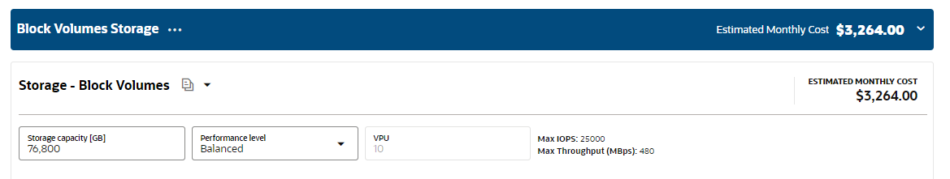

## **3.5 Análisis de almacenamiento y transferencia de datos de los proveedores Cloud**

***Azure***

Azure Files es una buena opción para UPCTEC S.A. como almacenamiento para su nueva red, ya que es fácil de usar y proporciona acceso seguro a nivel global a los archivos. Además, su escalabilidad y rentabilidad son ideales para una empresa que planea expandirse en el futuro, por ejemplo, al abrir nuevas sedes o implementar nuevas áreas. Dado que la obtención de datos será recurrente, UPCTEC S.A. evaluará la opción de almacenamiento en caliente, que tiene un costo aproximado de 0.076 USD por GB/mes. Esto permitirá una obtención de datos rápida y eficiente, sin preocupaciones por problemas de almacenamiento.

El costo por la transferencia de datos en Azure varía dependiendo de si se trata de información entrante o saliente. Para la información que entra a Azure, no se cobra ningún costo adicional. Sin embargo, para la información que sale de Azure, el costo es de alrededor de 0.090 USD por GB para transferencias de hasta 10 TB al mes. Si se supera ese límite, el costo disminuirá gradualmente.

***AWS***

Amazon S3 es una opción recomendada para UPCTEC S.A., ya que ofrece un almacenamiento fácil de usar, escalable y rentable. El costo de almacenamiento en la capa de almacenamiento estándar es de aproximadamente 0.023 USD por GB/mes. Además, la transferencia de datos entrantes es gratuita y el costo por transferencia de datos salientes es de aproximadamente 0.090 USD por GB hasta 10 TB, reduciéndose gradualmente después de alcanzar dicho límite. Este tipo de almacenamiento es una opción atractiva para UPCTEC S.A., ya que puede adaptarse a las necesidades futuras de la empresa a medida que crece y se expande.

***Oracle Cloud***

Oracle Cloud's Block Volume storage es la opción de almacenamiento más adecuada para las necesidades de UPCTEC S.A., ya que cumple con los requisitos deseados. El costo de File Storage es de 0,04 USD por GB al mes para almacenar datos, mientras que la transferencia de datos salientes tiene un costo de 0,05 USD por GB.

## **3.6 Selección y conclusión de la solución Cloud**

Se decidió que la opción más adecuada para el proceso corporativo de backup de UPCTEC S.A. es la plataforma de Oracle Cloud. Esta alternativa ofrece el precio más accesible ante las otras soluciones de servidores cloud analizadas en este informe. A pesar de su bajo costo, ofrece una seguridad de datos aceptada y aprobada por estándares internacionales y nos brinda una facilidad de transferencia de datos gracias a su ancha banda de rápida velocidad, así como herramientas de migración y opciones de conectividad híbrida. Además, puedes supervisar tus recursos en la nube, además de recibir una alarma a la hora de alcanzar umbrales específicos.

# **Capítulo 4: Componente y cantidades (Dimensionamiento)**

El diseño y dimensionamiento adecuado para la red empresarial UPCTEC.SA es crucial para garantizar un flujo eficiente de datos y comunicaciones en el entorno empresarial actual. En el caso de la red descrita previamente, la cual cuenta con conexiones a otras sucursales del grupo interconectadas a través de un ISP, es esencial tener en cuenta diferentes componentes y cantidades para garantizar un rendimiento óptimo y una experiencia de red confiable.

Debido a ello, se realizará el siguiente inventario teniendo en cuenta la infraestructura física necesaria, como switches, routers y puntos de acceso inalámbrico, para permitir la conectividad y el acceso a Internet en todas las sedes.

A continuación, se mostrará el resultado obtenido del dimensionamiento realizado para UPCTEC.SA:

| **RED MACRO WAN** | | | |
| --- | --- | --- | --- |
| **Componente** | **Modelo** | **Cantidad** | **Referencia** |
| Router | 1841 | 1 | ISPTODOS |
| Switches | 3650-24PS | 1 | Multilayer Switch3 |
|
| End Device | SERVER-PT | 2 | ISP DNS  ISP CORREO |

| **SEDE LIMA** | | | |
| --- | --- | --- | --- |
| **Componente** | **Modelo** | **Cantidad** | **Referencia** |
| Router | 2901 | 1 | ROTLIM1 |
| Switches | 2950-24 | 3 | SWLIM1  SWLIM2 |
| 3560-24PS | MLSWLIM1 |
| End Device | PC-PT | 10 | PCADMLIM1  PCLOGLIM1  PCMARLIM1  PCVENLIM1  PCFINLIM1  PCADMLIM2  PCLOGLIM2  PCMARLIM2  PCVENLIM2  PCFINLIM2 |
| TabletPC-PT | 2 | TBWFEJLIM1  TBWFEJLIM2 |
| Smartphone-PT | 3 | PHONEWFCLLIM1 PHONEWFCLLIM2  PHONEWFCLLIM3 |
| Server-PT | 4 | SRVLIM1-HTTP  SRVLIM-DNS  SRVLIM-FTP  SRVLIM-DHCP |
| Wireless Device | AccesPoint-PT-N | 4 | APWFEJLIM1  APWFCLLIM1  APWFEJLIM2  APWFCLLIM2 |

| **SEDE PIURA** | | | |
| --- | --- | --- | --- |
| **Componente** | **Modelo** | **Cantidad** | **Referencia** |
| Router | ISR4321 | 1 | ROTPIU1 |
| Switches | 2960-24TT | 3 | SWPIU1  SWPIU2  SWPIU3 |
| End Device | PC-PT | 9 | PCADMINPIU1  PCFINPIU1  PCMARPIU1  PCADMINPIU2  PCADMINPIU3  PCFINPIU2  PCFINPIU3  PCMARPIU2  PCMARPIU3 |
| SERVER-PT | 4 | SVFTPPIU1  SVDHCPPIU1  SVWEBPIU1  SVHTTPPIU1 |

| **SEDE AREQUIPA** | | | |
| --- | --- | --- | --- |
| **Componente** | **Modelo** | **Cantidad** | **Referencia** |
| Router | ISR4321 | 1 | ROTARE1 |
| Switches | 2960-24TT | 3 | SWTARE1  SWTARE2  SWTARE3 |
| End Device | PC-PT | 9 | PCADMINARE1  PCFINARE1  PCVENARE1  PCADMINARE2  PCADMINARE3  PCFINARE2  PCFINARE3  PCVENARE2  PCVENARE3 |
| SERVER-PT | 4 | SRVARE-DNS  SRVARE2- FTP  SRVARE3-DHCP  SERARE4- HTTP |

| **SEDE CUSCO** | | | |
| --- | --- | --- | --- |
| **Componente** | **Modelo** | **Cantidad** | **Referencia** |
| Router | ISR4321 | 1 | ROTCUS1 |
| Switches | 2960-24TT | 3 | SW CUS1  SW CUS 2  SW CUS 3 |
| End Device | PC-PT | 9 | PCADMICUS1  PCADMICUS2  PCLOGCUS1  PCLOGCUS2  PCMARCUS1  PCMARCUS2  PCADMICUS3  PCLOGCUS3  PCMARCUS3 |
| SERVER-PT | 4 | SERCUS2-DNS  SERCUS1 -FTP  SERCUS1- DHCP  SERCUS1 - HTTP |

| **SEDE CAJAMARCA** | | | |
| --- | --- | --- | --- |
| **Componente** | **Modelo** | **Cantidad** | **Referencia** |
| Router | ISR4321 | 1 | ROTCAJ1 |
| Switches | 2960-24TT | 3 | SWTCAJ1  SWTCAJ2  SWTCAJ3 |
| End Device | PC-PT | 9 | PCADMCAJ1  PCLOGCAJ1  PCVENCAJ1  PCADMCAJ2  PCADMCAJ3  PCLOGCAJ2  PCLOGCAJ3  PCVENCAJ2  PCVENCAJ3 |
| SERVER-PT | 4 | SRVCAJ1- HTTP  SRVCAJ2 - DNS  SRVCAJ3 - FTP  SRVCAJ4 - DHCP |

| **SEDE AMAZONAS** | | | |
| --- | --- | --- | --- |
| **Componente** | **Modelo** | **Cantidad** | **Referencia** |
| Router | 1841 | 1 | ROTAM1 |
| Switches | 2960-24TT | 3 | SWAM-SV  SWAM-01  SWAM-02 |
| End Device | PC-PT | 10 | PCADMAM-1  PCLOGAM-1  PCVENAM-1  PCADMAM-2  PCADMAM-3  PCADMAM-4  PCLOGAM-2  PCLOGAM-3  PCVENAM-2  PCVENAM-3 |
| SERVER-PT | 4 | SVAM-DHCP  SVAM-HTTP  SVAM-DNS  SVAN-FTP |

# **Capítulo 5: Enrutamiento dinámico y estático**

## **5.1 Protocolos de enrutamiento**

En las redes internas de la empresa “UPCTec” se utilizó exclusivamente el protocolo dinámico Routing Information Protocol (RIP) versión 2. Entre las ventajas del uso de este protocolo, se encuentran su facilidad de configuración y su adaptación automática a los cambios en la topología de la red.

Por otro lado, el protocolo tiene la desventaja de tener un límite de 15 saltos antes de considerar a la ruta como una que está a distancia infinita. Esta limitación, aunque importante al momento de considerar el uso de RIPv2 en redes grandes y en constante expansión, no tiene efecto significativo en la topología que se tiene como objetivo para la empresa “UPCTec”.

Para permitir el tráfico de ida y vuelta entre las redes internas y el ISP conectado a la sede principal de Lima se utilizó una breve instancia de enrutamiento estático. Además, en el ISP se tiene configurada la red predeterminada del router de Lima, la cual fue propagada a los otros routers con el protocolo RIP.

## **5.2 Tablas de enrutamiento**

**Tabla de enrutamiento de la sede de Lima**

| **Router ROTLIM1** |
| --- |
| Gateway of last resort is 100.50.50.1 to network 0.0.0.0  100.0.0.0/8 is variably subnetted, 3 subnets, 2 masks  C 100.50.50.0/30 is directly connected, Serial0/1/1  C 100.50.50.1/32 is directly connected, Serial0/1/1  L 100.50.50.2/32 is directly connected, Serial0/1/1  172.22.0.0/16 is variably subnetted, 30 subnets, 7 masks  R 172.22.16.0/25 [120/1] via 172.22.17.138, 00:00:13, GigabitEthernet0/0  R 172.22.16.128/26 [120/1] via 172.22.17.138, 00:00:13, GigabitEthernet0/0  R 172.22.16.192/26 [120/1] via 172.22.17.138, 00:00:13, GigabitEthernet0/0  R 172.22.17.0/27 [120/1] via 172.22.17.138, 00:00:13, GigabitEthernet0/0  R 172.22.17.32/27 [120/1] via 172.22.17.138, 00:00:13, GigabitEthernet0/0  R 172.22.17.64/27 [120/1] via 172.22.17.138, 00:00:13, GigabitEthernet0/0  R 172.22.17.96/27 [120/1] via 172.22.17.138, 00:00:13, GigabitEthernet0/0  R 172.22.17.128/29 [120/1] via 172.22.17.138, 00:00:13, GigabitEthernet0/0  C 172.22.17.136/30 is directly connected, GigabitEthernet0/0  L 172.22.17.137/32 is directly connected, GigabitEthernet0/0  R 172.22.32.0/25 [120/1] via 172.25.254.6, 00:00:21, Serial0/1/0  R 172.22.32.128/25 [120/1] via 172.25.254.6, 00:00:21, Serial0/1/0  R 172.22.33.0/26 [120/1] via 172.25.254.6, 00:00:21, Serial0/1/0  R 172.22.33.64/29 [120/1] via 172.25.254.6, 00:00:21, Serial0/1/0  R 172.22.48.0/25 [120/1] via 172.25.254.10, 00:00:22, Serial0/0/0  R 172.22.48.128/27 [120/1] via 172.25.254.10, 00:00:22, Serial0/0/0  R 172.22.48.160/28 [120/1] via 172.25.254.10, 00:00:22, Serial0/0/0  R 172.22.48.176/29 [120/1] via 172.25.254.10, 00:00:22, Serial0/0/0  R 172.22.64.0/25 [120/1] via 172.25.254.14, 00:00:23, Serial0/2/1  R 172.22.64.128/26 [120/1] via 172.25.254.14, 00:00:23, Serial0/2/1  R 172.22.64.192/27 [120/1] via 172.25.254.14, 00:00:23, Serial0/2/1  R 172.22.64.224/29 [120/1] via 172.25.254.14, 00:00:23, Serial0/2/1  R 172.22.80.0/25 [120/1] via 172.25.254.18, 00:00:24, Serial0/0/1  R 172.22.80.128/26 [120/1] via 172.25.254.18, 00:00:24, Serial0/0/1  R 172.22.80.192/26 [120/1] via 172.25.254.18, 00:00:24, Serial0/0/1  R 172.22.81.0/29 [120/1] via 172.25.254.18, 00:00:24, Serial0/0/1  R 172.22.96.0/25 [120/1] via 172.25.254.2, 00:00:15, Serial0/2/0  R 172.22.96.128/26 [120/1] via 172.25.254.2, 00:00:15, Serial0/2/0  R 172.22.96.192/26 [120/1] via 172.25.254.2, 00:00:15, Serial0/2/0  R 172.22.97.0/28 [120/1] via 172.25.254.2, 00:00:15, Serial0/2/0  172.25.0.0/16 is variably subnetted, 15 subnets, 2 masks  C 172.25.254.0/30 is directly connected, Serial0/2/0  L 172.25.254.1/32 is directly connected, Serial0/2/0  C 172.25.254.2/32 is directly connected, Serial0/2/0  C 172.25.254.4/30 is directly connected, Serial0/1/0  L 172.25.254.5/32 is directly connected, Serial0/1/0  C 172.25.254.6/32 is directly connected, Serial0/1/0  C 172.25.254.8/30 is directly connected, Serial0/0/0  L 172.25.254.9/32 is directly connected, Serial0/0/0  C 172.25.254.10/32 is directly connected, Serial0/0/0  C 172.25.254.12/30 is directly connected, Serial0/2/1  L 172.25.254.13/32 is directly connected, Serial0/2/1  C 172.25.254.14/32 is directly connected, Serial0/2/1  C 172.25.254.16/30 is directly connected, Serial0/0/1  L 172.25.254.17/32 is directly connected, Serial0/0/1  C 172.25.254.18/32 is directly connected, Serial0/0/1  S* 0.0.0.0/0 [1/0] via 100.50.50.1 |

**Tabla de enrutamiento de la sede de Piura**

| **Router ROTPIU1** |
| --- |
| Gateway of last resort is 172.25.254.5 to network 0.0.0.0  100.0.0.0/30 is subnetted, 1 subnets  R 100.50.50.0/30 [120/1] via 172.25.254.5, 00:00:04, Serial0/1/0  172.22.0.0/16 is variably subnetted, 33 subnets, 7 masks  R 172.22.16.0/25 [120/2] via 172.25.254.5, 00:00:04, Serial0/1/0  R 172.22.16.128/26 [120/2] via 172.25.254.5, 00:00:04, Serial0/1/0  R 172.22.16.192/26 [120/2] via 172.25.254.5, 00:00:04, Serial0/1/0  R 172.22.17.0/27 [120/2] via 172.25.254.5, 00:00:04, Serial0/1/0  R 172.22.17.32/27 [120/2] via 172.25.254.5, 00:00:04, Serial0/1/0  R 172.22.17.64/27 [120/2] via 172.25.254.5, 00:00:04, Serial0/1/0  R 172.22.17.96/27 [120/2] via 172.25.254.5, 00:00:04, Serial0/1/0  R 172.22.17.128/29 [120/2] via 172.25.254.5, 00:00:04, Serial0/1/0  R 172.22.17.136/30 [120/1] via 172.25.254.5, 00:00:04, Serial0/1/0  C 172.22.32.0/25 is directly connected, GigabitEthernet0/0/0.50  L 172.22.32.1/32 is directly connected, GigabitEthernet0/0/0.50  C 172.22.32.128/25 is directly connected, GigabitEthernet0/0/0.55  L 172.22.32.129/32 is directly connected, GigabitEthernet0/0/0.55  C 172.22.33.0/26 is directly connected, GigabitEthernet0/0/0.60  L 172.22.33.1/32 is directly connected, GigabitEthernet0/0/0.60  C 172.22.33.64/29 is directly connected, GigabitEthernet0/0/0.65  L 172.22.33.65/32 is directly connected, GigabitEthernet0/0/0.65  R 172.22.48.0/25 [120/2] via 172.25.254.5, 00:00:04, Serial0/1/0  R 172.22.48.128/27 [120/2] via 172.25.254.5, 00:00:04, Serial0/1/0  R 172.22.48.160/28 [120/2] via 172.25.254.5, 00:00:04, Serial0/1/0  R 172.22.48.176/29 [120/2] via 172.25.254.5, 00:00:04, Serial0/1/0  R 172.22.64.0/25 [120/2] via 172.25.254.5, 00:00:04, Serial0/1/0  R 172.22.64.128/26 [120/2] via 172.25.254.5, 00:00:04, Serial0/1/0  R 172.22.64.192/27 [120/2] via 172.25.254.5, 00:00:04, Serial0/1/0  R 172.22.64.224/29 [120/2] via 172.25.254.5, 00:00:04, Serial0/1/0  R 172.22.80.0/25 [120/2] via 172.25.254.5, 00:00:04, Serial0/1/0  R 172.22.80.128/26 [120/2] via 172.25.254.5, 00:00:04, Serial0/1/0  R 172.22.80.192/26 [120/2] via 172.25.254.5, 00:00:04, Serial0/1/0  R 172.22.81.0/29 [120/2] via 172.25.254.5, 00:00:04, Serial0/1/0  R 172.22.96.0/25 [120/2] via 172.25.254.5, 00:00:04, Serial0/1/0  R 172.22.96.128/26 [120/2] via 172.25.254.5, 00:00:04, Serial0/1/0  R 172.22.96.192/26 [120/2] via 172.25.254.5, 00:00:04, Serial0/1/0  R 172.22.97.0/28 [120/2] via 172.25.254.5, 00:00:04, Serial0/1/0  172.25.0.0/16 is variably subnetted, 7 subnets, 2 masks  R 172.25.254.0/30 [120/1] via 172.25.254.5, 00:00:04, Serial0/1/0  C 172.25.254.4/30 is directly connected, Serial0/1/0  C 172.25.254.5/32 is directly connected, Serial0/1/0  L 172.25.254.6/32 is directly connected, Serial0/1/0  R 172.25.254.8/30 [120/1] via 172.25.254.5, 00:00:04, Serial0/1/0  R 172.25.254.12/30 [120/1] via 172.25.254.5, 00:00:04, Serial0/1/0  R 172.25.254.16/30 [120/1] via 172.25.254.5, 00:00:04, Serial0/1/0  R* 0.0.0.0/0 [120/1] via 172.25.254.5, 00:00:04, Serial0/1/0 |

**Tabla de enrutamiento de la sede de Amazonas**

| Router ROTAM1 |
| --- |
| Gateway of last resort is 172.25.254.1 to network 0.0.0.0  100.0.0.0/30 is subnetted, 1 subnets  R 100.50.50.0 [120/1] via 172.25.254.1, 00:00:15, Serial0/1/0  172.22.0.0/16 is variably subnetted, 29 subnets, 6 masks  R 172.22.16.0/25 [120/2] via 172.25.254.1, 00:00:15, Serial0/1/0  R 172.22.16.128/26 [120/2] via 172.25.254.1, 00:00:15, Serial0/1/0  R 172.22.16.192/26 [120/2] via 172.25.254.1, 00:00:15, Serial0/1/0  R 172.22.17.0/27 [120/2] via 172.25.254.1, 00:00:15, Serial0/1/0  R 172.22.17.32/27 [120/2] via 172.25.254.1, 00:00:15, Serial0/1/0  R 172.22.17.64/27 [120/2] via 172.25.254.1, 00:00:15, Serial0/1/0  R 172.22.17.96/27 [120/2] via 172.25.254.1, 00:00:15, Serial0/1/0  R 172.22.17.128/29 [120/2] via 172.25.254.1, 00:00:15, Serial0/1/0  R 172.22.17.136/30 [120/1] via 172.25.254.1, 00:00:15, Serial0/1/0  R 172.22.32.0/25 [120/2] via 172.25.254.1, 00:00:15, Serial0/1/0  R 172.22.32.128/25 [120/2] via 172.25.254.1, 00:00:15, Serial0/1/0  R 172.22.33.0/26 [120/2] via 172.25.254.1, 00:00:15, Serial0/1/0  R 172.22.33.64/29 [120/2] via 172.25.254.1, 00:00:15, Serial0/1/0  R 172.22.48.0/25 [120/2] via 172.25.254.1, 00:00:15, Serial0/1/0  R 172.22.48.128/27 [120/2] via 172.25.254.1, 00:00:15, Serial0/1/0  R 172.22.48.160/28 [120/2] via 172.25.254.1, 00:00:15, Serial0/1/0  R 172.22.48.176/29 [120/2] via 172.25.254.1, 00:00:15, Serial0/1/0  R 172.22.64.0/25 [120/2] via 172.25.254.1, 00:00:15, Serial0/1/0  R 172.22.64.128/26 [120/2] via 172.25.254.1, 00:00:15, Serial0/1/0  R 172.22.64.192/27 [120/2] via 172.25.254.1, 00:00:15, Serial0/1/0  R 172.22.64.224/29 [120/2] via 172.25.254.1, 00:00:15, Serial0/1/0  R 172.22.80.0/25 [120/2] via 172.25.254.1, 00:00:15, Serial0/1/0  R 172.22.80.128/26 [120/2] via 172.25.254.1, 00:00:15, Serial0/1/0  R 172.22.80.192/26 [120/2] via 172.25.254.1, 00:00:15, Serial0/1/0  R 172.22.81.0/29 [120/2] via 172.25.254.1, 00:00:15, Serial0/1/0  C 172.22.96.0/25 is directly connected, FastEthernet0/0.125  C 172.22.96.128/26 is directly connected, FastEthernet0/0.130  C 172.22.96.192/26 is directly connected, FastEthernet0/0.135  C 172.22.97.0/28 is directly connected, FastEthernet0/0.140  172.25.0.0/16 is variably subnetted, 6 subnets, 2 masks  C 172.25.254.0/30 is directly connected, Serial0/1/0  C 172.25.254.1/32 is directly connected, Serial0/1/0  R 172.25.254.4/30 [120/1] via 172.25.254.1, 00:00:15, Serial0/1/0  R 172.25.254.8/30 [120/1] via 172.25.254.1, 00:00:15, Serial0/1/0  R 172.25.254.12/30 [120/1] via 172.25.254.1, 00:00:15, Serial0/1/0  R 172.25.254.16/30 [120/1] via 172.25.254.1, 00:00:15, Serial0/1/0  S* 0.0.0.0/0 [1/0] via 172.25.254.1 |

**Tabla de enrutamiento de la sede de Arequipa**

| **Router ROTARE1** |
| --- |
| Gateway of last resort is 172.25.254.9 to network 0.0.0.0  100.0.0.0/30 is subnetted, 1 subnets  R 100.50.50.0/30 [120/1] via 172.25.254.9, 00:00:01, Serial0/1/0  172.22.0.0/16 is variably subnetted, 33 subnets, 7 masks  R 172.22.16.0/25 [120/2] via 172.25.254.9, 00:00:01, Serial0/1/0  R 172.22.16.128/26 [120/2] via 172.25.254.9, 00:00:01, Serial0/1/0  R 172.22.16.192/26 [120/2] via 172.25.254.9, 00:00:01, Serial0/1/0  R 172.22.17.0/27 [120/2] via 172.25.254.9, 00:00:01, Serial0/1/0  R 172.22.17.32/27 [120/2] via 172.25.254.9, 00:00:01, Serial0/1/0  R 172.22.17.64/27 [120/2] via 172.25.254.9, 00:00:01, Serial0/1/0  R 172.22.17.96/27 [120/2] via 172.25.254.9, 00:00:01, Serial0/1/0  R 172.22.17.128/29 [120/2] via 172.25.254.9, 00:00:01, Serial0/1/0  R 172.22.17.136/30 [120/1] via 172.25.254.9, 00:00:01, Serial0/1/0  R 172.22.32.0/25 [120/2] via 172.25.254.9, 00:00:01, Serial0/1/0  R 172.22.32.128/25 [120/2] via 172.25.254.9, 00:00:01, Serial0/1/0  R 172.22.33.0/26 [120/2] via 172.25.254.9, 00:00:01, Serial0/1/0  R 172.22.33.64/29 [120/2] via 172.25.254.9, 00:00:01, Serial0/1/0  C 172.22.48.0/25 is directly connected, GigabitEthernet0/0/0.25  L 172.22.48.1/32 is directly connected, GigabitEthernet0/0/0.25  C 172.22.48.128/27 is directly connected, GigabitEthernet0/0/0.30  L 172.22.48.129/32 is directly connected, GigabitEthernet0/0/0.30  C 172.22.48.160/28 is directly connected, GigabitEthernet0/0/0.35  L 172.22.48.161/32 is directly connected, GigabitEthernet0/0/0.35  C 172.22.48.176/29 is directly connected, GigabitEthernet0/0/0.40  L 172.22.48.177/32 is directly connected, GigabitEthernet0/0/0.40  R 172.22.64.0/25 [120/2] via 172.25.254.9, 00:00:01, Serial0/1/0  R 172.22.64.128/26 [120/2] via 172.25.254.9, 00:00:01, Serial0/1/0  R 172.22.64.192/27 [120/2] via 172.25.254.9, 00:00:01, Serial0/1/0  R 172.22.64.224/29 [120/2] via 172.25.254.9, 00:00:01, Serial0/1/0  R 172.22.80.0/25 [120/2] via 172.25.254.9, 00:00:01, Serial0/1/0  R 172.22.80.128/26 [120/2] via 172.25.254.9, 00:00:01, Serial0/1/0  R 172.22.80.192/26 [120/2] via 172.25.254.9, 00:00:01, Serial0/1/0  R 172.22.81.0/29 [120/2] via 172.25.254.9, 00:00:01, Serial0/1/0  R 172.22.96.0/25 [120/2] via 172.25.254.9, 00:00:01, Serial0/1/0  R 172.22.96.128/26 [120/2] via 172.25.254.9, 00:00:01, Serial0/1/0  R 172.22.96.192/26 [120/2] via 172.25.254.9, 00:00:01, Serial0/1/0  R 172.22.97.0/28 [120/2] via 172.25.254.9, 00:00:01, Serial0/1/0  172.25.0.0/16 is variably subnetted, 7 subnets, 2 masks  R 172.25.254.0/30 [120/1] via 172.25.254.9, 00:00:01, Serial0/1/0  R 172.25.254.4/30 [120/1] via 172.25.254.9, 00:00:01, Serial0/1/0  C 172.25.254.8/30 is directly connected, Serial0/1/0  C 172.25.254.9/32 is directly connected, Serial0/1/0  L 172.25.254.10/32 is directly connected, Serial0/1/0  R 172.25.254.12/30 [120/1] via 172.25.254.9, 00:00:01, Serial0/1/0  R 172.25.254.16/30 [120/1] via 172.25.254.9, 00:00:01, Serial0/1/0  R* 0.0.0.0/0 [120/1] via 172.25.254.9, 00:00:01, Serial0/1/0 |

**Tabla de enrutamiento de la sede de Cusco**

| **Router ROTCUS1** |
| --- |
| Gateway of last resort is 172.25.254.13 to network 0.0.0.0  100.0.0.0/30 is subnetted, 1 subnets  R 100.50.50.0/30 [120/1] via 172.25.254.13, 00:00:20, Serial0/1/0  172.22.0.0/16 is variably subnetted, 33 subnets, 7 masks  R 172.22.16.0/25 [120/2] via 172.25.254.13, 00:00:20, Serial0/1/0  R 172.22.16.128/26 [120/2] via 172.25.254.13, 00:00:20, Serial0/1/0  R 172.22.16.192/26 [120/2] via 172.25.254.13, 00:00:20, Serial0/1/0  R 172.22.17.0/27 [120/2] via 172.25.254.13, 00:00:20, Serial0/1/0  R 172.22.17.32/27 [120/2] via 172.25.254.13, 00:00:20, Serial0/1/0  R 172.22.17.64/27 [120/2] via 172.25.254.13, 00:00:20, Serial0/1/0  R 172.22.17.96/27 [120/2] via 172.25.254.13, 00:00:20, Serial0/1/0  R 172.22.17.128/29 [120/2] via 172.25.254.13, 00:00:20, Serial0/1/0  R 172.22.17.136/30 [120/1] via 172.25.254.13, 00:00:20, Serial0/1/0  R 172.22.32.0/25 [120/2] via 172.25.254.13, 00:00:20, Serial0/1/0  R 172.22.32.128/25 [120/2] via 172.25.254.13, 00:00:20, Serial0/1/0  R 172.22.33.0/26 [120/2] via 172.25.254.13, 00:00:20, Serial0/1/0  R 172.22.33.64/29 [120/2] via 172.25.254.13, 00:00:20, Serial0/1/0  R 172.22.48.0/25 [120/2] via 172.25.254.13, 00:00:20, Serial0/1/0  R 172.22.48.128/27 [120/2] via 172.25.254.13, 00:00:20, Serial0/1/0  R 172.22.48.160/28 [120/2] via 172.25.254.13, 00:00:20, Serial0/1/0  R 172.22.48.176/29 [120/2] via 172.25.254.13, 00:00:20, Serial0/1/0  C 172.22.64.0/25 is directly connected, GigabitEthernet0/0/0.70  L 172.22.64.1/32 is directly connected, GigabitEthernet0/0/0.70  C 172.22.64.128/26 is directly connected, GigabitEthernet0/0/0.75  L 172.22.64.129/32 is directly connected, GigabitEthernet0/0/0.75  C 172.22.64.192/27 is directly connected, GigabitEthernet0/0/0.80  L 172.22.64.193/32 is directly connected, GigabitEthernet0/0/0.80  C 172.22.64.224/29 is directly connected, GigabitEthernet0/0/0.85  L 172.22.64.225/32 is directly connected, GigabitEthernet0/0/0.85  R 172.22.80.0/25 [120/2] via 172.25.254.13, 00:00:20, Serial0/1/0  R 172.22.80.128/26 [120/2] via 172.25.254.13, 00:00:20, Serial0/1/0  R 172.22.80.192/26 [120/2] via 172.25.254.13, 00:00:20, Serial0/1/0  R 172.22.81.0/29 [120/2] via 172.25.254.13, 00:00:20, Serial0/1/0  R 172.22.96.0/25 [120/2] via 172.25.254.13, 00:00:20, Serial0/1/0  R 172.22.96.128/26 [120/2] via 172.25.254.13, 00:00:20, Serial0/1/0  R 172.22.96.192/26 [120/2] via 172.25.254.13, 00:00:20, Serial0/1/0  R 172.22.97.0/28 [120/2] via 172.25.254.13, 00:00:20, Serial0/1/0  172.25.0.0/16 is variably subnetted, 7 subnets, 2 masks  R 172.25.254.0/30 [120/1] via 172.25.254.13, 00:00:20, Serial0/1/0  R 172.25.254.4/30 [120/1] via 172.25.254.13, 00:00:20, Serial0/1/0  R 172.25.254.8/30 [120/1] via 172.25.254.13, 00:00:20, Serial0/1/0  C 172.25.254.12/30 is directly connected, Serial0/1/0  C 172.25.254.13/32 is directly connected, Serial0/1/0  L 172.25.254.14/32 is directly connected, Serial0/1/0  R 172.25.254.16/30 [120/1] via 172.25.254.13, 00:00:20, Serial0/1/0  R* 0.0.0.0/0 [120/1] via 172.25.254.13, 00:00:20, Serial0/1/0 |

**Tabla de enrutamiento de la sede de Cajamarca**

| **Router ROTCAJ1** |
| --- |
| Gateway of last resort is 172.25.254.17 to network 0.0.0.0  100.0.0.0/30 is subnetted, 1 subnets  R 100.50.50.0/30 [120/1] via 172.25.254.17, 00:00:06, Serial0/1/0  172.22.0.0/16 is variably subnetted, 33 subnets, 7 masks  R 172.22.16.0/25 [120/2] via 172.25.254.17, 00:00:06, Serial0/1/0  R 172.22.16.128/26 [120/2] via 172.25.254.17, 00:00:06, Serial0/1/0  R 172.22.16.192/26 [120/2] via 172.25.254.17, 00:00:06, Serial0/1/0  R 172.22.17.0/27 [120/2] via 172.25.254.17, 00:00:06, Serial0/1/0  R 172.22.17.32/27 [120/2] via 172.25.254.17, 00:00:06, Serial0/1/0  R 172.22.17.64/27 [120/2] via 172.25.254.17, 00:00:06, Serial0/1/0  R 172.22.17.96/27 [120/2] via 172.25.254.17, 00:00:06, Serial0/1/0  R 172.22.17.128/29 [120/2] via 172.25.254.17, 00:00:06, Serial0/1/0  R 172.22.17.136/30 [120/1] via 172.25.254.17, 00:00:06, Serial0/1/0  R 172.22.32.0/25 [120/2] via 172.25.254.17, 00:00:06, Serial0/1/0  R 172.22.32.128/25 [120/2] via 172.25.254.17, 00:00:06, Serial0/1/0  R 172.22.33.0/26 [120/2] via 172.25.254.17, 00:00:06, Serial0/1/0  R 172.22.33.64/29 [120/2] via 172.25.254.17, 00:00:06, Serial0/1/0  R 172.22.48.0/25 [120/2] via 172.25.254.17, 00:00:06, Serial0/1/0  R 172.22.48.128/27 [120/2] via 172.25.254.17, 00:00:06, Serial0/1/0  R 172.22.48.160/28 [120/2] via 172.25.254.17, 00:00:06, Serial0/1/0  R 172.22.48.176/29 [120/2] via 172.25.254.17, 00:00:06, Serial0/1/0  R 172.22.64.0/25 [120/2] via 172.25.254.17, 00:00:06, Serial0/1/0  R 172.22.64.128/26 [120/2] via 172.25.254.17, 00:00:06, Serial0/1/0  R 172.22.64.192/27 [120/2] via 172.25.254.17, 00:00:06, Serial0/1/0  R 172.22.64.224/29 [120/2] via 172.25.254.17, 00:00:06, Serial0/1/0  C 172.22.80.0/25 is directly connected, GigabitEthernet0/0/0.10  L 172.22.80.1/32 is directly connected, GigabitEthernet0/0/0.10  C 172.22.80.128/26 is directly connected, GigabitEthernet0/0/0.20  L 172.22.80.129/32 is directly connected, GigabitEthernet0/0/0.20  C 172.22.80.192/26 is directly connected, GigabitEthernet0/0/0.30  L 172.22.80.193/32 is directly connected, GigabitEthernet0/0/0.30  C 172.22.81.0/29 is directly connected, GigabitEthernet0/0/0.40  L 172.22.81.1/32 is directly connected, GigabitEthernet0/0/0.40  R 172.22.96.0/25 [120/2] via 172.25.254.17, 00:00:06, Serial0/1/0  R 172.22.96.128/26 [120/2] via 172.25.254.17, 00:00:06, Serial0/1/0  R 172.22.96.192/26 [120/2] via 172.25.254.17, 00:00:06, Serial0/1/0  R 172.22.97.0/28 [120/2] via 172.25.254.17, 00:00:06, Serial0/1/0  172.25.0.0/16 is variably subnetted, 7 subnets, 2 masks  R 172.25.254.0/30 [120/1] via 172.25.254.17, 00:00:06, Serial0/1/0  R 172.25.254.4/30 [120/1] via 172.25.254.17, 00:00:06, Serial0/1/0  R 172.25.254.8/30 [120/1] via 172.25.254.17, 00:00:06, Serial0/1/0  R 172.25.254.12/30 [120/1] via 172.25.254.17, 00:00:06, Serial0/1/0  C 172.25.254.16/30 is directly connected, Serial0/1/0  C 172.25.254.17/32 is directly connected, Serial0/1/0  L 172.25.254.18/32 is directly connected, Serial0/1/0  R* 0.0.0.0/0 [120/1] via 172.25.254.17, 00:00:06, Serial0/1/0 |

**Tabla de enrutamiento del ISP**

| **Router ISP** |
| --- |
| Gateway of last resort is not set  100.0.0.0/8 is variably subnetted, 2 subnets, 2 masks  C 100.50.50.0/30 is directly connected, Serial0/1/0  C 100.50.50.2/32 is directly connected, Serial0/1/0  S 172.22.0.0/16 [1/0] via 100.50.50.2  172.25.0.0/24 is subnetted, 1 subnets  S 172.25.254.0 [1/0] via 100.50.50.2  C 200.0.0.0/24 is directly connected, FastEthernet0/0 |

# **Capítulo 6: Configuración de servicios básicos**

## **6.1 Seguridad básica**

Para brindar una seguridad básica se tendrá que cambiar a la encapsulación PPP del router de Lima y de los routers que desea conectarse en sus debidas interfaces. Para el router de Lima a las demás sucursales se hará uso de PPP-PAP. De igual manera, se hará el authentication PPP-CHAP del router de Lima al router del ISP.

Ejemplo:

R1(config)# **interface s0/0/0**

R1(config-if)# **encapsulation ppp**

Para usar PPP- PAP, debemos enviar a cada router de cada sucursal el username y contraseña en texto plano y recibir de igual manera el username y contraseña en texto plano de cada sucursal para realizar una correcta autenticación.

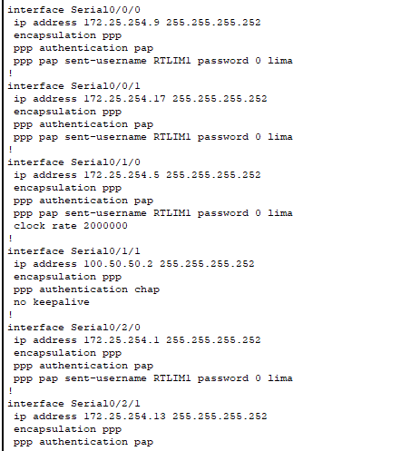

Sin embargo, para PPP-CHAP debemos utilizar el nombre host del router y este debe coincidir con el nombre de usuario que se configuró en el otro router. Además, la contraseña debe ser la misma en el router de Lima y el router de ISP para la correcta autenticación. Asimismo, para el envío de la contraseña se utiliza un mecanismo de encriptación para proteger la contraseña durante la transmisión.

## **6.2 Servicios**

## **6.2.1 Servicio HTTP:**

HTTP es un protocolo de transferencia de hipertexto, que se utiliza en la World Wide Web para la transferencia de datos. Se basa en una arquitectura cliente-servidor, donde el cliente (generalmente un navegador web) realiza una solicitud y el servidor proporciona una respuesta.

Pasos para la configuración del servicio HTTP:

1. Se le asigna direccion IP, máscara y gateway.

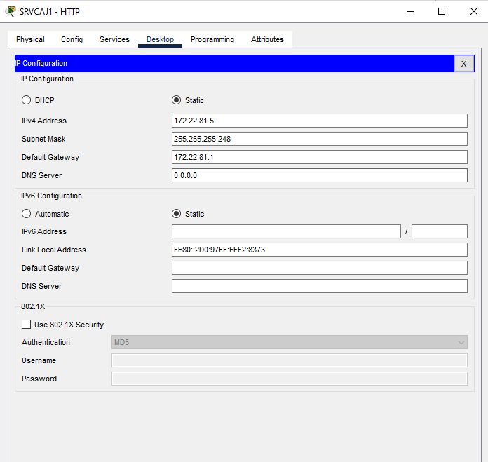

1. Activar los servicios HTTP y HTTPS.

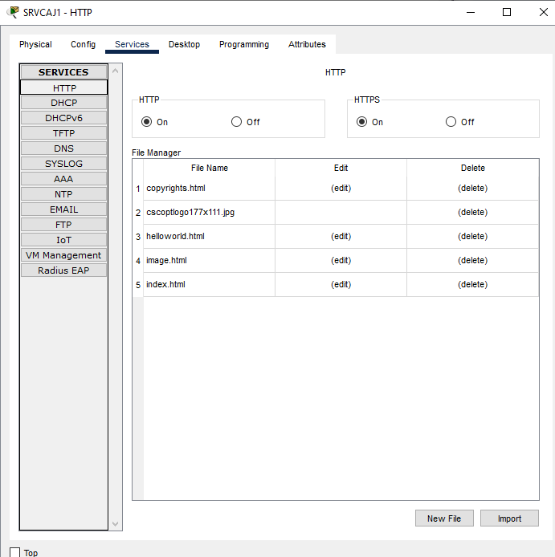

1. Cambiar la información que se requiera mostrar cuando se haga la conexión al servicio.

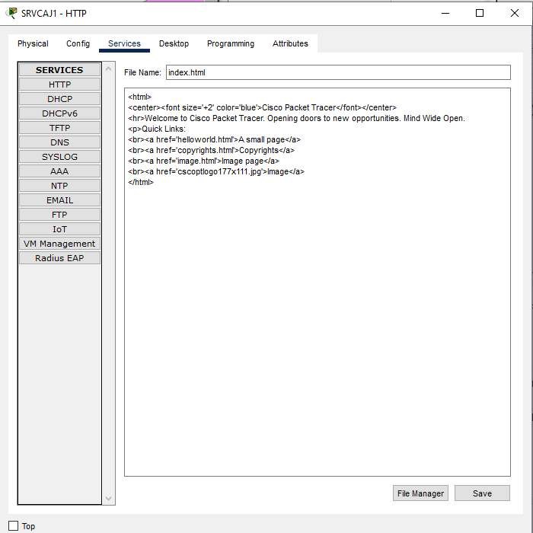

1. Por último, comprobamos la conexión con el servicio HTTP, usando una pc de la red y colocando el ip del servidor en el Web Browser.

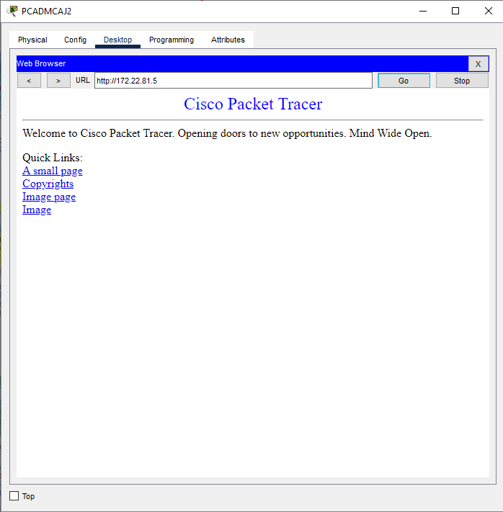

## **6.2.2 Servicio DNS:**

El DNS (Domain Name System) es un servicio de Internet que traduce los nombres de dominio a direcciones IP para que los navegadores puedan cargar los recursos de internet. El proceso de solución de DNS supone convertir un nombre de servidor en una dirección IP compatible con el ordenador.

Pasos para la configuración del servicio DNS:

1. Se le asigna direccion IP, máscara y gateway.

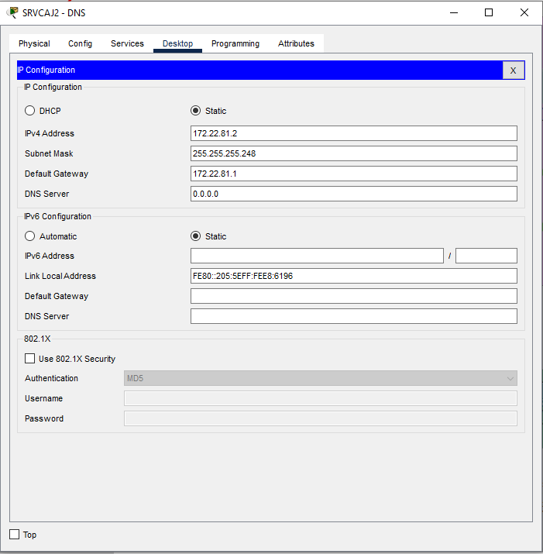

1. Activar el servicio de DNS y registrar el nombre del dominio con su respectiva dirección IP.

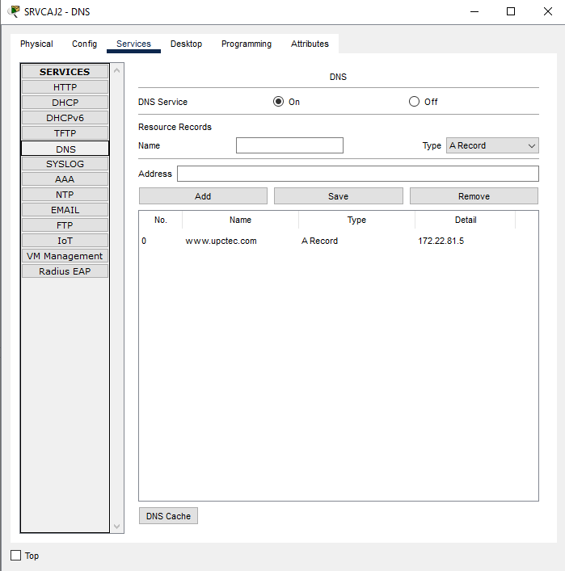

1. Comprobar desde una PC que el nombre de dominio esta conectado correctamente con la dirección IP.

# 

## **6.2.3 Servicio DHCP:**

El protocolo de configuración dinámica de host, o DHCP (Dynamic Host Configuration Protocol), es un protocolo de red que permite a los dispositivos en una red obtener sus configuraciones de red automáticamente de un servidor DHCP. El propósito principal de un servidor DHCP es administrar la distribución de las direcciones IP en una red.

Pasos para configurar el servicio DHCP:

1. Configurar el ip, máscara y default gateway del servidor DHCP

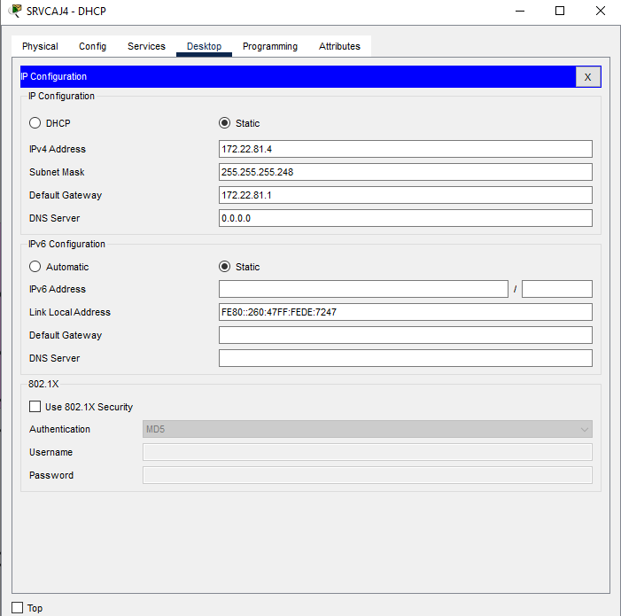

1. Activar el servicio DHCP y configurar el nombre, el default Gateway, el DNS server, el primer IP del rango de hosts, máscara de subnet, máximo de usuarios de cada Pool .

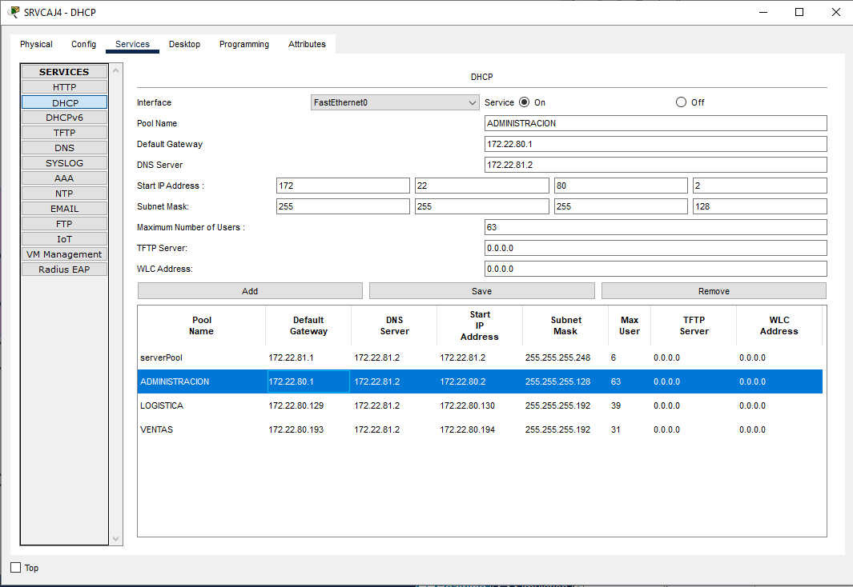

1. Comprobamos el servicio DHCP.

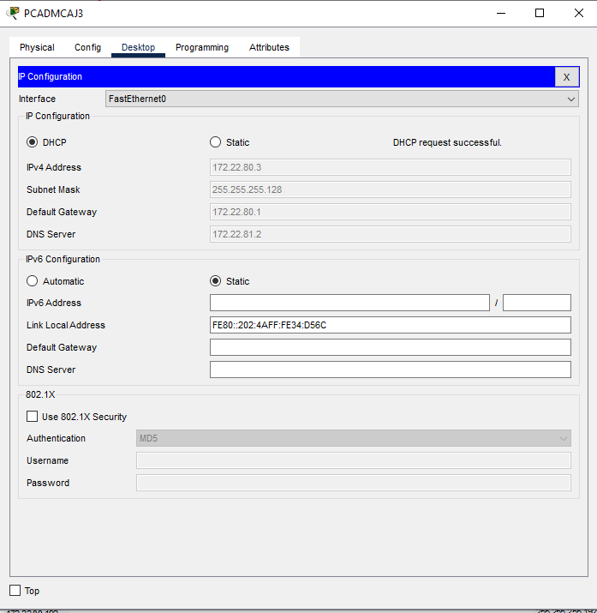

## **6.2.4 Servicio FTP:**

El Protocolo de Transferencia de Archivos (FTP, por sus siglas en inglés) es un protocolo de red estándar que se utiliza para la transferencia de archivos entre un cliente y un servidor en una red de computadoras. FTP se basa en la arquitectura cliente-servidor y utiliza conexiones TCP para la transferencia de archivos.

Pasos para configurar el servicio FTP:

1. Configurar el ip, máscara y default gateway del servidor FTP:

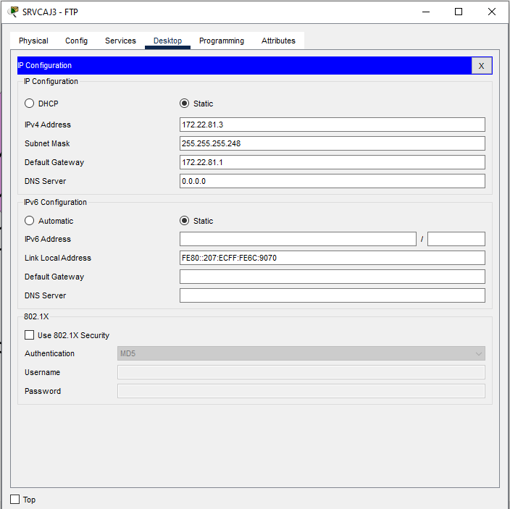

1. Activar el servicio FTP y configurar los usuarios, con Username y Password. Asimismo, como sus permisos que tiene cada usuario.

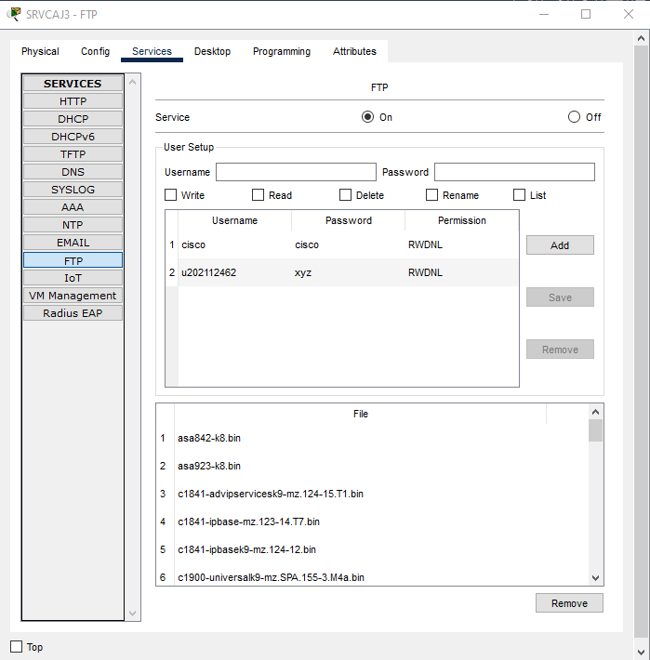

1. Comprobamos el correcto funcionamiento del servidor FTP, a través de una pc en la red.

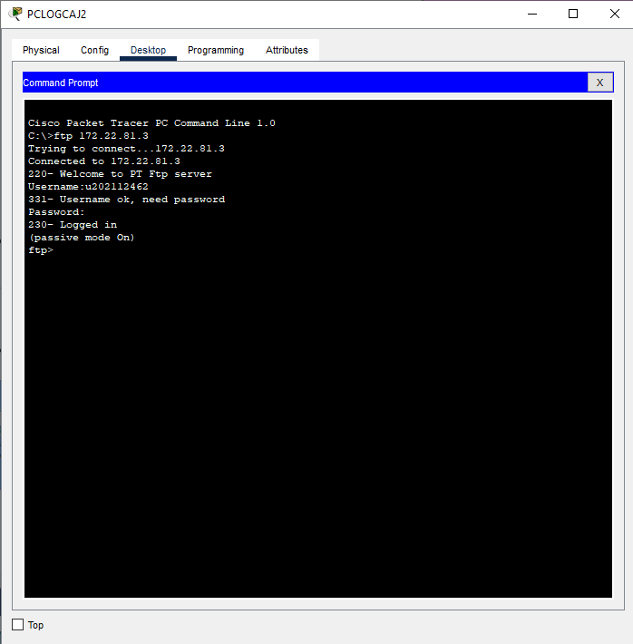

# **6.2.5 Servicio de Correo:**

Un servidor de correo es un sistema de computadora que se encarga de enviar, recibir, almacenar y reenviar mensajes de correo electrónico a través del protocolo SMTP(Simple Mail Transfer Protocol).

1. Configurar el ip, máscara y default gateway del servidor FTP:

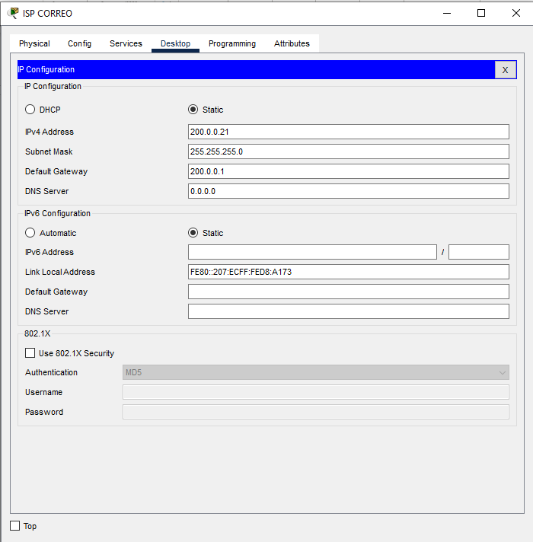

1. Activar en el servicio de EMAIL, el SMTP Service. De igual manera, se configura el domain name del servicio de correo, en nuestro caso será llamado upctec.com. Además, configurar los usuarios y el password respectivo para cada uno de ellos. Por lo tanto, el email de los usuarios será usando el nombre más el dominio (Ex. david@upctec.com).

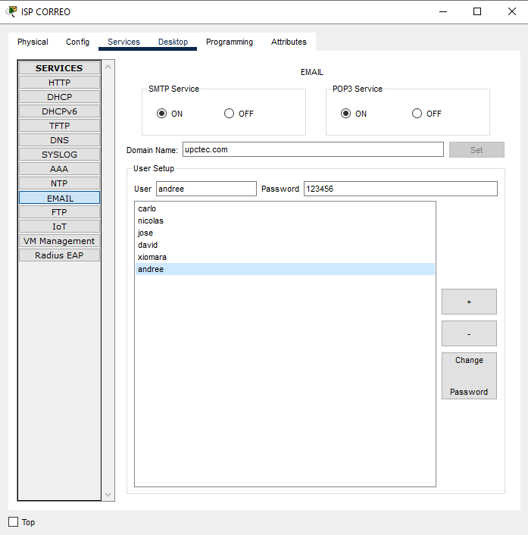

1. Verificación de envío y recepción de correos.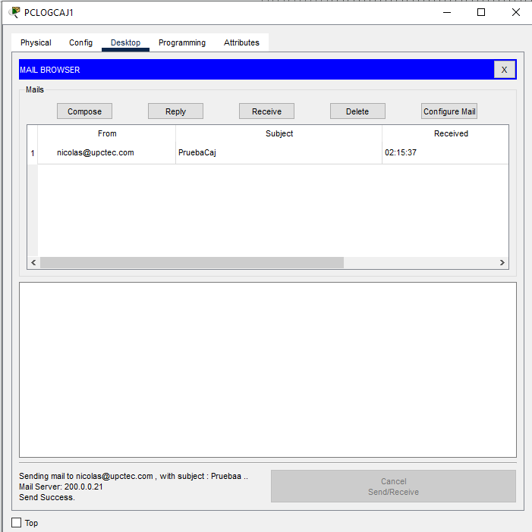

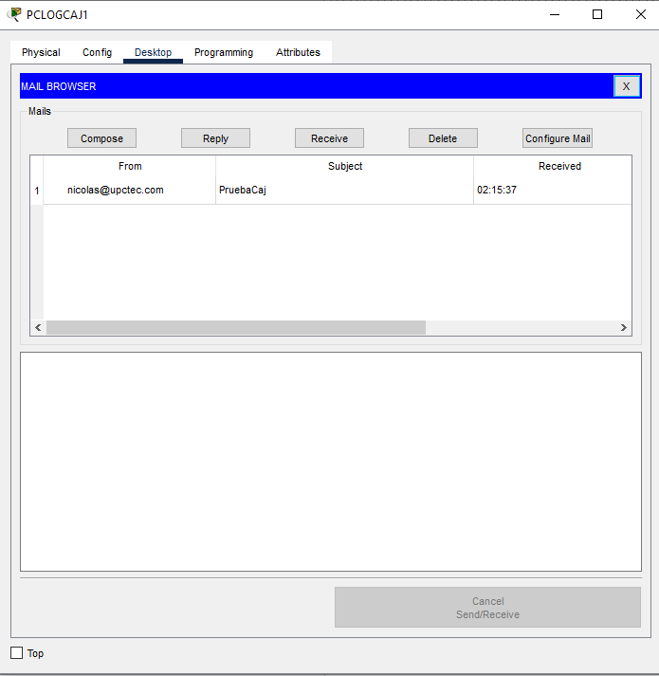

# **Capítulo 7: Configuración WI-FI**

## **7.1 WI-FI Clientes**

En la implementación del área WiFi para clientes, se utilizó un dispositivo de punto de acceso (Access Point) que facilita la conectividad de dispositivos móviles, como laptops, smartphones y tablets, a una red local (LAN) mediante una conexión inalámbrica.

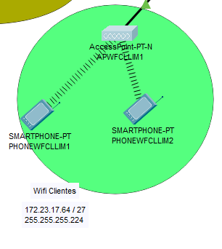

La autenticación utilizada para validar la conexión inalámbrica fue WPA2-PSK. Esta configuración requiere una clave precompartida para permitir la conexión al punto de acceso y establecer una conexión segura. Además, se configuró el SSID para identificar el Access Point al que se debe conectar. En la siguiente imagen se muestra el SSID seleccionado y la contraseña establecida para su asociación. También se muestra la conexión de dos dispositivos portátiles con los parámetros indicados.

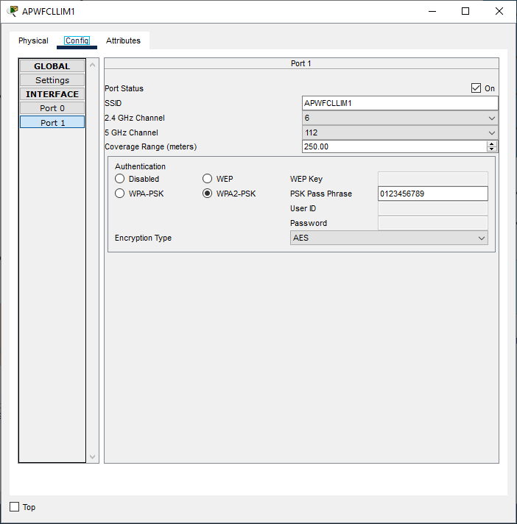

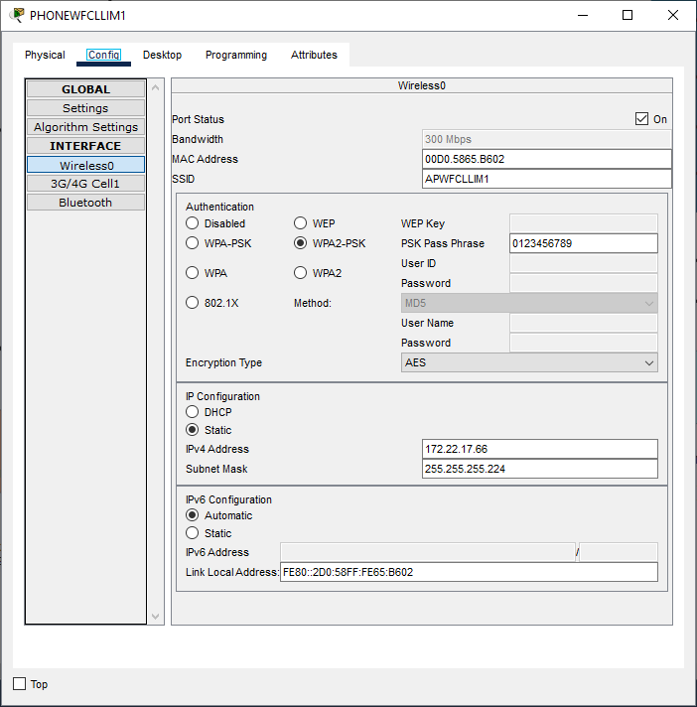

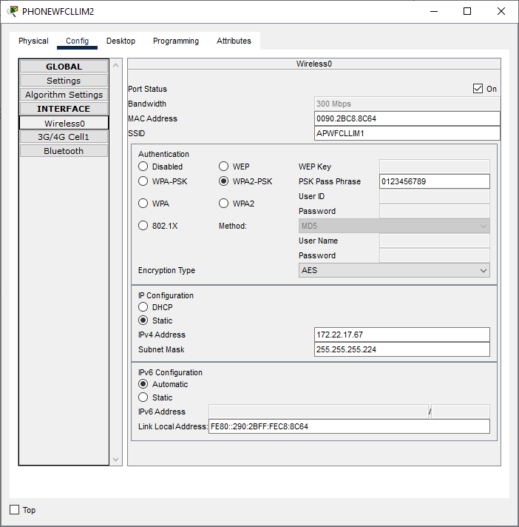

## **7.2 WI-FI Ejecutivos**

Se optó por implementar un punto de acceso (Access Point) para brindar conectividad inalámbrica a los dispositivos móviles de los ejecutivos en el área WiFi dedicada. Este dispositivo permite establecer una conexión segura entre laptops, smartphones, tablets y la red local (LAN) de la empresa.

Al utilizar el Access Point, se crea un enlace inalámbrico confiable y estable que posibilita que los ejecutivos accedan a los recursos y servicios necesarios desde sus dispositivos móviles de manera sencilla.

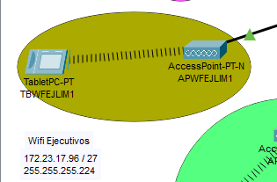

La configuración del Access Point incluye la asignación de un nombre único a la red inalámbrica (SSID) y la aplicación de autenticación WPA2-PSK. Esta autenticación requiere una clave precompartida que se comparte con los ejecutivos para permitirles conectarse de manera segura al punto de acceso.

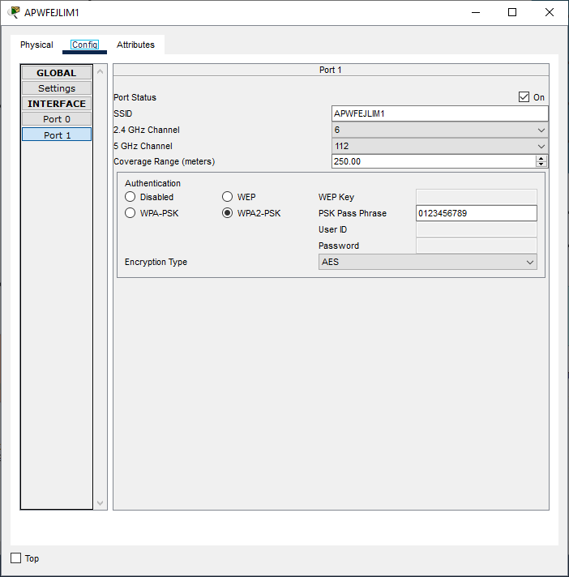

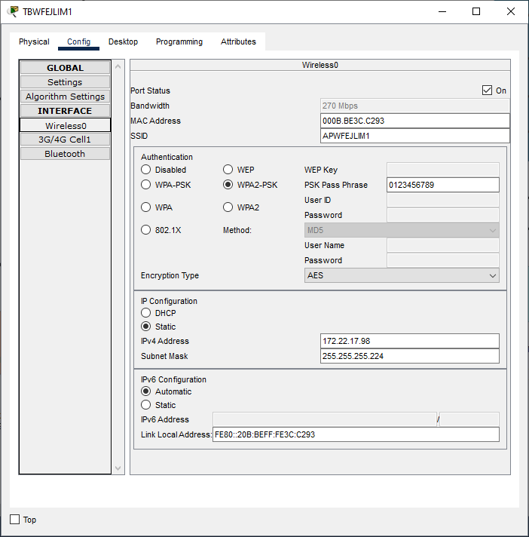

# **Capítulo 8: Configuración de Políticas de la Red**

## **8.1 LIMA**

### **Primera política**

* + La red de Lima tendrá un servidor FTP que solo podrá ser visitado desde todas las sedes.

### **Segunda política**

* + La red Lima implementará un servidor web local que puede ser visitado por cualquier usuario de la empresa.

### **Access List Configuration**

* + Para Lima no se hizo ninguna configuración de ACL debido a que Lima recibe y envía tanto a los protocolos FTP como HTTP, de modo que hacer una ACL sería únicamente con los permits correspondientes y lo único que lograríamos sería recargar el procesamiento del router, que de igual forma va a permitir pasa todo.

## **8.2 PIURA**

### **Primera política**

* + La red de Piura tendrá un servidor FTP que solo podrá ser visitado desde Lima y de la misma sede Piura.

### **Segunda política**

* + La red Piura implementará un servidor web local que puede ser visitado por cualquier usuario de la empresa.
* **Access List Configuration**

| ip access-list extended Politica_1y2_de_Piura_exterior  permit tcp 172.22.32.0 0.0.15.255 host 172.22.17.131 eq 21  deny tcp 172.22.32.0 0.0.15.255 host 172.22.48.181 eq 21  deny tcp 172.22.32.0 0.0.15.255 host 172.22.64.227 eq 21  deny tcp 172.22.32.0 0.0.15.255 host 172.22.81.3 eq 21  deny tcp 172.22.32.0 0.0.15.255 host 172.22.97.5 eq 21  permit tcp 172.22.32.0 0.0.15.255 host 172.22.17.133 eq 80  permit tcp 172.22.32.0 0.0.15.255 host 172.22.48.179 eq 80  permit tcp 172.22.32.0 0.0.15.255 host 172.22.64.226 eq 80  permit tcp 172.22.32.0 0.0.15.255 host 172.22.81.5 eq 80  permit tcp 172.22.32.0 0.0.15.255 host 172.22.97.3 eq 80  permit ip any any  exit  interface se0/1/0  ip access-group Politica_1y2_de_Piura_exterior out  exit |
| --- |

## **8.3 AREQUIPA**

### **Primera política**

* + La red de Arequipa tendrá un servidor FTP que solo podrá ser visitado desde Lima y de la misma sede Arequipa.

### **Segunda política**

* + La red Arequipa implementará un servidor web local que puede ser visitado por cualquier usuario de la empresa.
* **Access List Configuration**

| ip access-list extended Politica_1y2_de_Arequipa_exterior  permit tcp 172.22.48.0 0.0.15.255 host 172.22.17.131 eq 21  deny tcp 172.22.48.0 0.0.15.255 host 172.22.33.67 eq 21  deny tcp 172.22.48.0 0.0.15.255 host 172.22.64.227 eq 21  deny tcp 172.22.48.0 0.0.15.255 host 172.22.81.3 eq 21  deny tcp 172.22.48.0 0.0.15.255 host 172.22.97.5 eq 21  permit tcp 172.22.48.0 0.0.15.255 host 172.22.17.133 eq 80  permit tcp 172.22.48.0 0.0.15.255 host 172.22.33.70 eq 80  permit tcp 172.22.48.0 0.0.15.255 host 172.22.64.226 eq 80  permit tcp 172.22.48.0 0.0.15.255 host 172.22.81.5 eq 80  permit tcp 172.22.48.0 0.0.15.255 host 172.22.97.3 eq 80  permit ip any any  exit  interface se0/1/0  ip access-group Politica_1y2_de_Arequipa_exterior out  exit |
| --- |

## **8.4 CUSCO**

### **Primera política**

* + La red de Cusco tendrá un servidor FTP que solo podrá ser visitado desde Lima y de la misma sede Cusco.

### **Segunda política**

* + La red Cusco implementará un servidor web local que puede ser visitado por cualquier usuario de la empresa.

### **Access List Configuration**

| ip access-list extended Politica_1y2_de_Cusco_exterior  permit tcp 172.22.64.0 0.0.15.255 host 172.22.17.131 eq 21  deny tcp 172.22.64.0 0.0.15.255 host 172.22.33.67 eq 21  deny tcp 172.22.64.0 0.0.15.255 host 172.22.48.181 eq 21  deny tcp 172.22.64.0 0.0.15.255 host 172.22.81.3 eq 21  deny tcp 172.22.64.0 0.0.15.255 host 172.22.97.5 eq 21  permit tcp 172.22.64.0 0.0.15.255 host 172.22.17.133 eq 80  permit tcp 172.22.64.0 0.0.15.255 host 172.22.33.70 eq 80  permit tcp 172.22.64.0 0.0.15.255 host 172.22.48.179 eq 80  permit tcp 172.22.64.0 0.0.15.255 host 172.22.81.5 eq 80  permit tcp 172.22.64.0 0.0.15.255 host 172.22.97.3 eq 80  permit ip any any  exit  interface se0/1/0  ip access-group Politica_1y2_de_Cusco_exterior out  exit |
| --- |

## **8.5 CAJAMARCA**

### **Primera política**

* + La red de Cajamarca tendrá un servidor FTP que solo podrá ser visitado desde Lima y de la misma sede Cajamarca.

### **Segunda política**

* + La red Cajamarca implementará un servidor web local que puede ser visitado por cualquier usuario de la empresa.
* **Access List Configuration**

| ip access-list extended Politica_1y2_de_Cajamarca_exterior  permit tcp 172.22.80.0 0.0.15.255 host 172.22.17.131 eq 21  deny tcp 172.22.80.0 0.0.15.255 host 172.22.33.67 eq 21  deny tcp 172.22.80.0 0.0.15.255 host 172.22.48.181 eq 21  deny tcp 172.22.80.0 0.0.15.255 host 172.22.64.227 eq 21  deny tcp 172.22.80.0 0.0.15.255 host 172.22.97.5 eq 21  permit tcp 172.22.80.0 0.0.15.255 host 172.22.17.133 eq 80  permit tcp 172.22.80.0 0.0.15.255 host 172.22.33.70 eq 80  permit tcp 172.22.80.0 0.0.15.255 host 172.22.48.179 eq 80  permit tcp 172.22.80.0 0.0.15.255 host 172.22.64.226 eq 80  permit tcp 172.22.80.0 0.0.15.255 host 172.22.97.3 eq 80  permit ip any any  exit  interface se0/1/0  ip access-group Politica_1y2_de_Cajamarca_exterior out  exit |
| --- |

## **8.6 AMAZONAS**

### **Primera política**

* + La red de Amazonas tendrá un servidor FTP que solo podrá ser visitado desde Lima y de la misma sede Amazonas.

### **Segunda política**

* + La red Amazonas implementará un servidor web local que puede ser visitado por cualquier usuario de la empresa.
* **Access List Configuration**

| ip access-list extended Politica_1y2_de_Amazonas_exterior  permit tcp 172.22.96.0 0.0.15.255 host 172.22.17.131 eq 21  deny tcp 172.22.96.0 0.0.15.255 host 172.22.33.67 eq 21  deny tcp 172.22.96.0 0.0.15.255 host 172.22.48.181 eq 21  deny tcp 172.22.96.0 0.0.15.255 host 172.22.64.227 eq 21  deny tcp 172.22.96.0 0.0.15.255 host 172.22.81.3 eq 21  permit tcp 172.22.96.0 0.0.15.255 host 172.22.17.133 eq 80  permit tcp 172.22.96.0 0.0.15.255 host 172.22.33.70 eq 80  permit tcp 172.22.96.0 0.0.15.255 host 172.22.48.179 eq 80  permit tcp 172.22.96.0 0.0.15.255 host 172.22.64.226 eq 80  permit tcp 172.22.96.0 0.0.15.255 host 172.22.81.5 eq 80  permit ip any any  exit  interface se0/1/0  ip access-group Politica_1y2_de_Amazonas_exterior out  exit |
| --- |

# **Capítulo 9: Diagrama de la red**

## **9.1 Diagrama a nivel WAN**

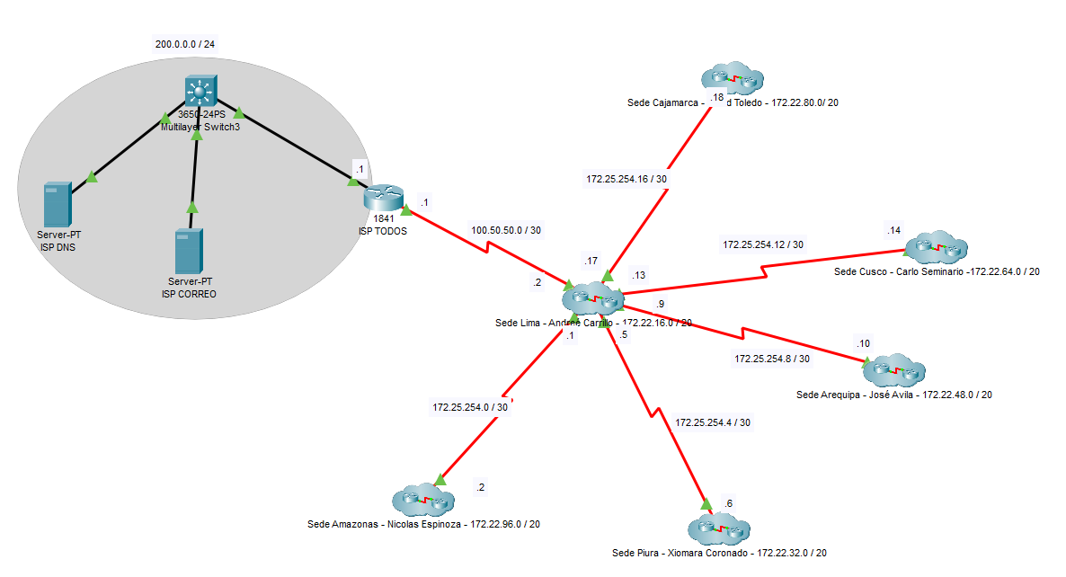

## **9.2 Diagrama de la sede Principal Lima**

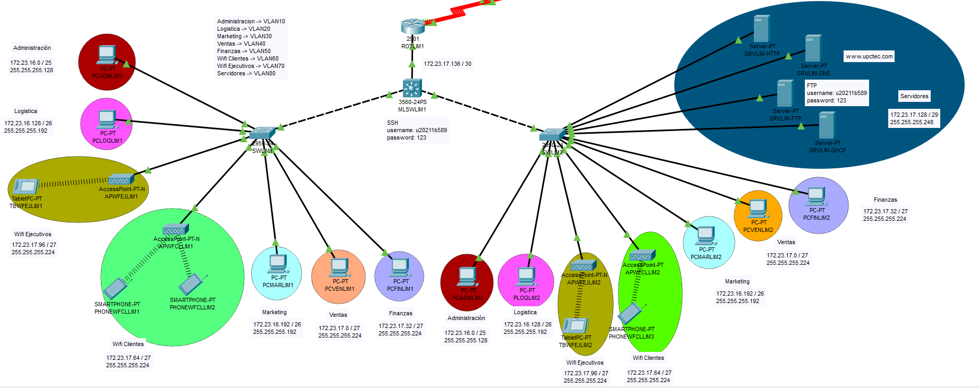

## **9.3 Diagrama de la sede Piura**

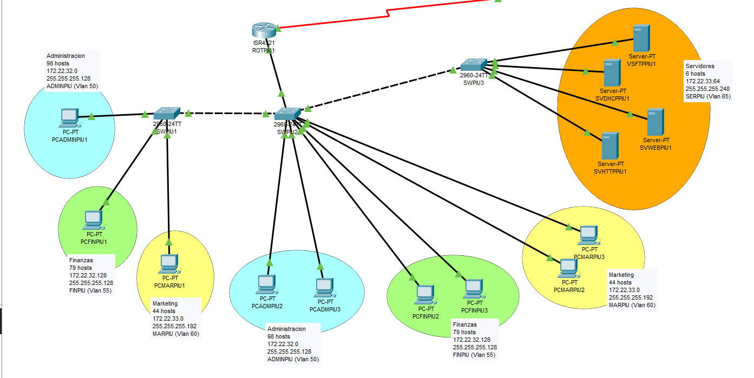

## **9.4 Diagrama de la sede Arequipa**

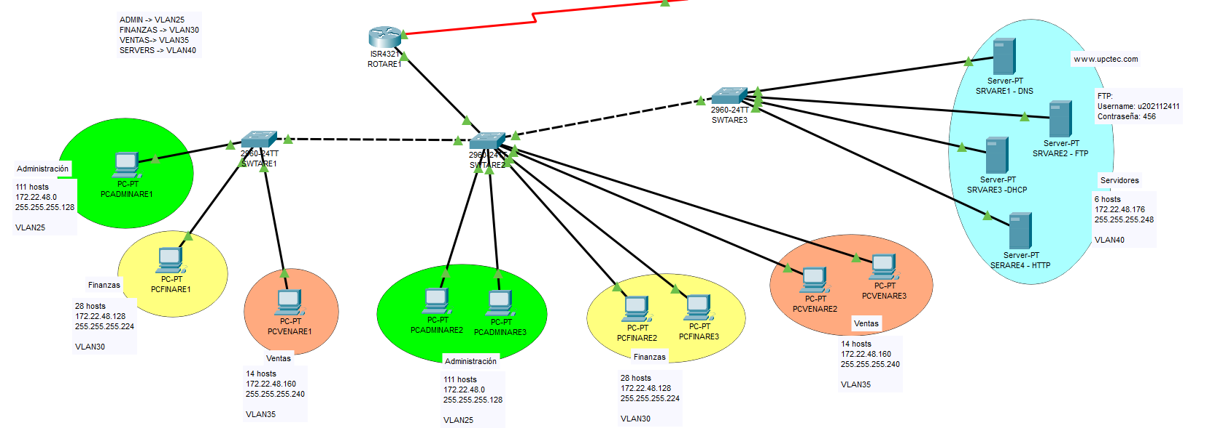

## **9.5 Diagrama de la sede Cusco**

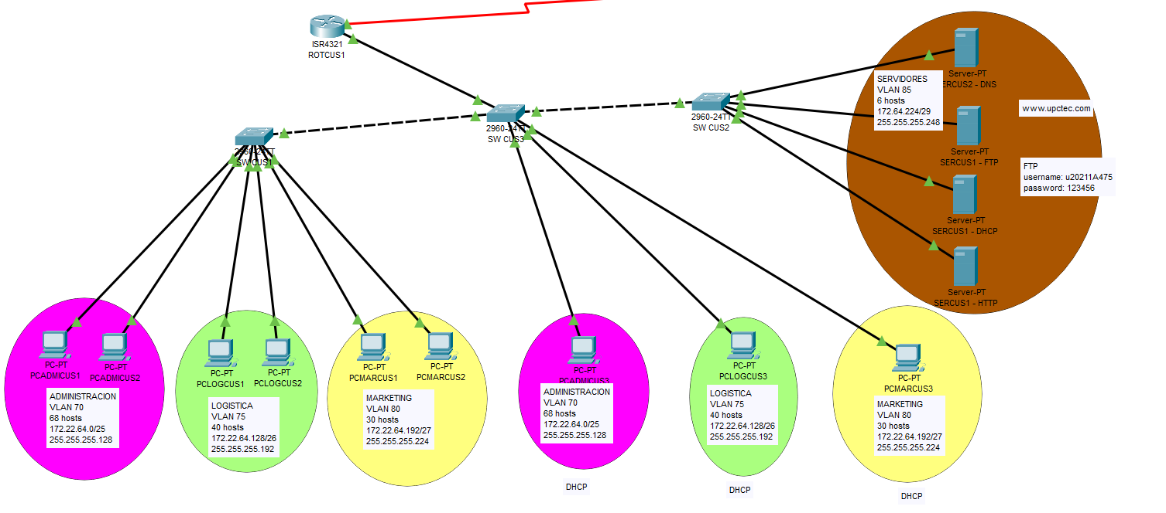

## **9.6 Diagrama de la sede Cajamarca**

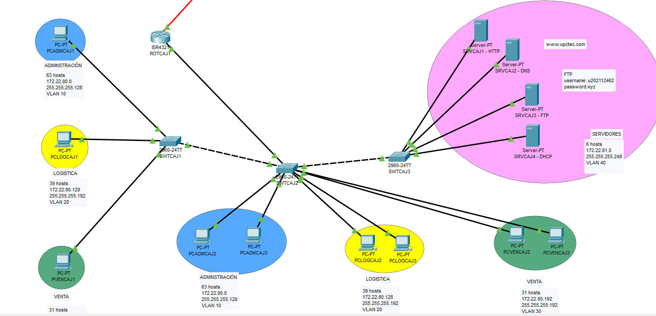

## **9.7 Diagrama de la sede Amazonas**

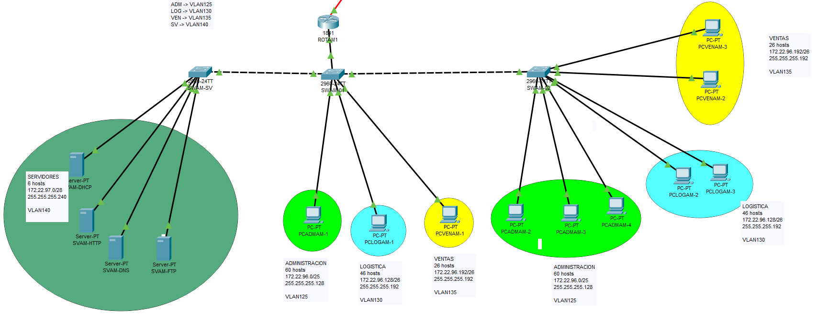

## **9.8 Diagrama de ISP**

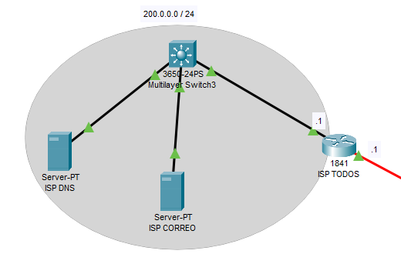

# **Capítulo 10: Configuración Final de Routers, Switches (Scripts)**

## **10.1 Configuración de Router**

| **Router Lima** |
| --- |
| hostname ROTLIM1  !  username ISP secret 5 $1$mERr$uOE542wOw.DoasRci5JOU0  username RTAM1 secret 5 $1$mERr$36iqViyndYUmo0YfpOBig1  username RTARE1 secret 5 $1$mERr$XveG6D/dDlQ33qn2d5xmO/  username RTCAJ1 secret 5 $1$mERr$VmIhMLz/31xf6BNi8lIGU1  username RTCUS1 secret 5 $1$mERr$/DvCXjWLEQ/DL9SmeMMaF0  username RTPIU1 secret 5 $1$mERr$Xuw.BWEaT/hiCA1WIk0AO.  !  interface GigabitEthernet0/0  ip address 172.22.17.137 255.255.255.252  duplex auto  speed auto  !  interface GigabitEthernet0/1  no ip address  duplex auto  speed auto  shutdown  !  interface Serial0/0/0  ip address 172.25.254.9 255.255.255.252  encapsulation ppp  ppp authentication pap  ppp pap sent-username RTLIM1 password 0 lima  !  interface Serial0/0/1  ip address 172.25.254.17 255.255.255.252  encapsulation ppp  ppp authentication pap  ppp pap sent-username RTLIM1 password 0 lima  !  interface Serial0/1/0  ip address 172.25.254.5 255.255.255.252  encapsulation ppp  ppp authentication pap  ppp pap sent-username RTLIM1 password 0 lima  clock rate 2000000  !  interface Serial0/1/1  ip address 100.50.50.2 255.255.255.252  encapsulation ppp  ppp authentication chap  no keepalive  !  interface Serial0/2/0  ip address 172.25.254.1 255.255.255.252  encapsulation ppp  ppp authentication pap  ppp pap sent-username RTLIM1 password 0 lima  !  interface Serial0/2/1  ip address 172.25.254.13 255.255.255.252  encapsulation ppp  ppp authentication pap  ppp pap sent-username RTLIM1 password 0 lima  !  router rip  version 2  network 100.0.0.0  network 172.22.0.0  network 172.25.0.0  default-information originate  no auto-summary  !  ip route 0.0.0.0 0.0.0.0 100.50.50.1 |

| **Router Piura** |
| --- |
| hostname ROTPIU1  !  username RTLIM1 secret 5 $1$mERr$uOE542wOw.DoasRci5JOU0  !  interface GigabitEthernet0/0/0.50  encapsulation dot1Q 50  ip address 172.22.32.1 255.255.255.128  ip helper-address 172.22.33.68  !  interface GigabitEthernet0/0/0.55  encapsulation dot1Q 55  ip address 172.22.32.129 255.255.255.128  ip helper-address 172.22.33.68  !  interface GigabitEthernet0/0/0.60  encapsulation dot1Q 60  ip address 172.22.33.1 255.255.255.192  ip helper-address 172.22.33.68  !  interface GigabitEthernet0/0/0.65  encapsulation dot1Q 65  ip address 172.22.33.65 255.255.255.248  ip helper-address 172.22.33.68  !  interface GigabitEthernet0/0/1  no ip address  duplex auto  speed auto  !  interface Serial0/1/0  ip address 172.25.254.6 255.255.255.252  encapsulation ppp  ppp authentication pap  ppp pap sent-username RTPIU1 password 0 piura  ip access-group Politica_1y2_de_Piura_exterior out  !  router rip  version 2  network 172.22.0.0  network 172.25.0.0  no auto-summary  !  ip access-list extended Politica_1y2_de_Piura_exterior  permit tcp 172.22.32.0 0.0.15.255 host 172.22.17.131 eq ftp  deny tcp 172.22.32.0 0.0.15.255 host 172.22.48.181 eq ftp  deny tcp 172.22.32.0 0.0.15.255 host 172.22.64.227 eq ftp  deny tcp 172.22.32.0 0.0.15.255 host 172.22.81.3 eq ftp  deny tcp 172.22.32.0 0.0.15.255 host 172.22.97.5 eq ftp  permit tcp 172.22.32.0 0.0.15.255 host 172.22.17.133 eq www  permit tcp 172.22.32.0 0.0.15.255 host 172.22.48.179 eq www  permit tcp 172.22.32.0 0.0.15.255 host 172.22.64.226 eq www  permit tcp 172.22.32.0 0.0.15.255 host 172.22.81.5 eq www  permit tcp 172.22.32.0 0.0.15.255 host 172.22.97.3 eq www  permit ip any any  ! |

| **Router Arequipa** |
| --- |
| hostname ROTARE1  !  username RTLIM1 secret 5 $1$mERr$uOE542wOw.DoasRci5JOU0  !  interface GigabitEthernet0/0/0.25  encapsulation dot1Q 25  ip address 172.22.48.1 255.255.255.128  ip helper-address 172.22.48.180  !  interface GigabitEthernet0/0/0.30  encapsulation dot1Q 30  ip address 172.22.48.129 255.255.255.224  ip helper-address 172.22.48.180  !  interface GigabitEthernet0/0/0.35  encapsulation dot1Q 35  ip address 172.22.48.161 255.255.255.240  ip helper-address 172.22.48.180  !  interface GigabitEthernet0/0/0.40  encapsulation dot1Q 40  ip address 172.22.48.177 255.255.255.248  !  interface Serial0/1/0  ip address 172.25.254.10 255.255.255.252  encapsulation ppp  ppp authentication pap  ppp pap sent-username RTARE1 password 0 arequipa  ip access-group Politica_1y2_de_Arequipa_exterior out  clock rate 2000000  !  router rip  version 2  network 172.22.0.0  network 172.23.0.0  network 172.25.0.0  no auto-summary  !  ip access-list extended Politica_1y2_de_Arequipa_exterior  permit tcp 172.22.48.0 0.0.15.255 host 172.22.17.131 eq ftp  deny tcp 172.22.48.0 0.0.15.255 host 172.22.33.67 eq ftp  deny tcp 172.22.48.0 0.0.15.255 host 172.22.64.227 eq ftp  deny tcp 172.22.48.0 0.0.15.255 host 172.22.81.3 eq ftp  deny tcp 172.22.48.0 0.0.15.255 host 172.22.97.5 eq ftp  permit tcp 172.22.48.0 0.0.15.255 host 172.22.17.133 eq www  permit tcp 172.22.48.0 0.0.15.255 host 172.22.33.70 eq www  permit tcp 172.22.48.0 0.0.15.255 host 172.22.64.226 eq www  permit tcp 172.22.48.0 0.0.15.255 host 172.22.81.5 eq www  permit tcp 172.22.48.0 0.0.15.255 host 172.22.97.3 eq www  permit ip any any |

| **Router Cusco** |
| --- |
| hostname ROTCUS1  !  username RTLIM1 secret 5 $1$mERr$uOE542wOw.DoasRci5JOU0  !  interface GigabitEthernet0/0/0.70  encapsulation dot1Q 70  ip address 172.22.64.1 255.255.255.128  ip helper-address 172.22.64.228  !  interface GigabitEthernet0/0/0.75  encapsulation dot1Q 75  ip address 172.22.64.129 255.255.255.192  ip helper-address 172.22.64.228  !  interface GigabitEthernet0/0/0.80  encapsulation dot1Q 80  ip address 172.22.64.193 255.255.255.224  ip helper-address 172.22.64.228  !  interface GigabitEthernet0/0/0.85  encapsulation dot1Q 85  ip address 172.22.64.225 255.255.255.248  !  interface Serial0/1/0  ip address 172.25.254.14 255.255.255.252  encapsulation ppp  ppp authentication pap  ppp pap sent-username RTCUS1 password 0 cusco  ip access-group Politica_1y2_de_Cusco_exterior out  !  router rip  version 2  network 172.22.0.0  network 172.25.0.0  no auto-summary  !  ip access-list extended Politica_1y2_de_Cusco_exterior  permit tcp 172.22.64.0 0.0.15.255 host 172.22.17.131 eq ftp  deny tcp 172.22.64.0 0.0.15.255 host 172.22.33.67 eq ftp  deny tcp 172.22.64.0 0.0.15.255 host 172.22.48.181 eq ftp  deny tcp 172.22.64.0 0.0.15.255 host 172.22.81.3 eq ftp  deny tcp 172.22.64.0 0.0.15.255 host 172.22.97.5 eq ftp  permit tcp 172.22.64.0 0.0.15.255 host 172.22.17.133 eq www  permit tcp 172.22.64.0 0.0.15.255 host 172.22.33.70 eq www  permit tcp 172.22.64.0 0.0.15.255 host 172.22.48.179 eq www  permit tcp 172.22.64.0 0.0.15.255 host 172.22.81.5 eq www  permit tcp 172.22.64.0 0.0.15.255 host 172.22.97.3 eq www  permit ip any any |

| **Router Cajamarca** |
| --- |
| hostname ROTCAJ1  !  username RTLIM1 secret 5 $1$mERr$uOE542wOw.DoasRci5JOU0  !  interface GigabitEthernet0/0/0.10  encapsulation dot1Q 10  ip address 172.22.80.1 255.255.255.128  ip helper-address 172.22.81.4  !  interface GigabitEthernet0/0/0.20  encapsulation dot1Q 20  ip address 172.22.80.129 255.255.255.192  ip helper-address 172.22.81.4  !  interface GigabitEthernet0/0/0.30  encapsulation dot1Q 30  ip address 172.22.80.193 255.255.255.192  ip helper-address 172.22.81.4  !  interface GigabitEthernet0/0/0.40  encapsulation dot1Q 40  ip address 172.22.81.1 255.255.255.248  !  interface Serial0/1/0  ip address 172.25.254.18 255.255.255.252  encapsulation ppp  ppp authentication pap  ppp pap sent-username RTCAJ1 password 0 cajamarca  ip access-group Politica_1y2_de_Cajamarca_exterior out  clock rate 2000000  !  router rip  version 2  network 172.22.0.0  network 172.25.0.0  no auto-summary  !  ip access-list extended Politica_1y2_de_Cajamarca_exterior  permit tcp 172.22.80.0 0.0.15.255 host 172.22.17.131 eq ftp  deny tcp 172.22.80.0 0.0.15.255 host 172.22.33.67 eq ftp  deny tcp 172.22.80.0 0.0.15.255 host 172.22.48.181 eq ftp  deny tcp 172.22.80.0 0.0.15.255 host 172.22.64.227 eq ftp  deny tcp 172.22.80.0 0.0.15.255 host 172.22.97.5 eq ftp  permit tcp 172.22.80.0 0.0.15.255 host 172.22.17.133 eq www  permit tcp 172.22.80.0 0.0.15.255 host 172.22.33.70 eq www  permit tcp 172.22.80.0 0.0.15.255 host 172.22.48.179 eq www  permit tcp 172.22.80.0 0.0.15.255 host 172.22.64.226 eq www  permit tcp 172.22.80.0 0.0.15.255 host 172.22.97.3 eq www  permit ip any any |

| **Router Amazonas** |
| --- |
| hostname ROTAM1  !  username RTLIM1 secret 5 $1$mERr$uOE542wOw.DoasRci5JOU0  !  interface FastEthernet0/0.125  encapsulation dot1Q 125  ip address 172.22.96.1 255.255.255.128  ip helper-address 172.22.97.2  !  interface FastEthernet0/0.130  encapsulation dot1Q 130  ip address 172.22.96.129 255.255.255.192  ip helper-address 172.22.97.2  !  interface FastEthernet0/0.135  encapsulation dot1Q 135  ip address 172.22.96.193 255.255.255.192  ip helper-address 172.22.97.2  !  interface FastEthernet0/0.140  encapsulation dot1Q 140  ip address 172.22.97.1 255.255.255.240  !  interface Serial0/1/0  ip address 172.25.254.2 255.255.255.252  encapsulation ppp  ppp authentication pap  ppp pap sent-username RTAM1 password 0 amazonas  ip access-group Politica_1y2_de_Amazonas_exterior out  !  router rip  version 2  network 172.22.0.0  network 172.25.0.0  no auto-summary  !  !  ip access-list extended Politica_1y2_de_Amazonas_exterior  permit tcp 172.22.96.0 0.0.15.255 host 172.22.17.131 eq ftp  deny tcp 172.22.96.0 0.0.15.255 host 172.22.33.67 eq ftp  deny tcp 172.22.96.0 0.0.15.255 host 172.22.48.181 eq ftp  deny tcp 172.22.96.0 0.0.15.255 host 172.22.64.227 eq ftp  deny tcp 172.22.96.0 0.0.15.255 host 172.22.81.3 eq ftp  permit tcp 172.22.96.0 0.0.15.255 host 172.22.17.133 eq www  permit tcp 172.22.96.0 0.0.15.255 host 172.22.33.70 eq www  permit tcp 172.22.96.0 0.0.15.255 host 172.22.48.179 eq www  permit tcp 172.22.96.0 0.0.15.255 host 172.22.64.226 eq www  permit tcp 172.22.96.0 0.0.15.255 host 172.22.81.5 eq www  permit ip any any |

| **Router ISP** |
| --- |
| hostname ISP  !  username ROTLIM1 secret 5 $1$mERr$uOE542wOw.DoasRci5JOU0  !  !  interface Serial0/1/0  ip address 100.50.50.1 255.255.255.252  encapsulation ppp  ppp authentication chap  no keepalive  clock rate 2000000  !  ip route 172.22.0.0 255.255.0.0 100.50.50.2  ip route 172.25.254.0 255.255.255.0 100.50.50.2 |

## **10.2 Configuración de Switches (Multicapa)**

| **Multilayer Switch Lima** |
| --- |
| hostname MLSWLIM1  !  ip routing  !  username u20211b589 secret 5 $1$mERr$3HhIgMGBA/9qNmgzccuxv0  !  ip ssh time-out 15  ip domain-name lima.com  !  interface FastEthernet0/24  no switchport  ip address 172.22.17.138 255.255.255.252  duplex auto  speed auto  !  interface Vlan10  mac-address 0005.5e2a.8701  ip address 172.22.16.1 255.255.255.128  ip helper-address 172.22.17.130  !  interface Vlan20  mac-address 0005.5e2a.8702  ip address 172.22.16.129 255.255.255.192  ip helper-address 172.22.17.130  !  interface Vlan30  mac-address 0005.5e2a.8703  ip address 172.22.16.193 255.255.255.192  ip helper-address 172.22.17.130  !  interface Vlan40  mac-address 0005.5e2a.8704  ip address 172.22.17.1 255.255.255.224  ip helper-address 172.22.17.130  !  interface Vlan50  mac-address 0005.5e2a.8705  ip address 172.22.17.33 255.255.255.224  ip helper-address 172.22.17.130  !  interface Vlan60  mac-address 0005.5e2a.8706  ip address 172.22.17.65 255.255.255.224  ip helper-address 172.22.17.130  !  interface Vlan70  mac-address 0005.5e2a.8707  ip address 172.22.17.97 255.255.255.224  ip helper-address 172.22.17.130  !  interface Vlan80  mac-address 0005.5e2a.8708  ip address 172.22.17.129 255.255.255.248  ip helper-address 172.22.17.130  !  router rip  version 2  network 172.22.0.0  no auto-summary  !  ip default-gateway 172.22.17.137 |

## **10.3 Configuración de Switches (Capa 2)**

| **Lima** |
| --- |
| SWLIM1 |
| interface FastEthernet0/1  switchport access vlan 10  switchport mode access  !  interface FastEthernet0/2  switchport access vlan 20  switchport mode access  !  interface FastEthernet0/3  switchport access vlan 70  switchport mode access  !  interface FastEthernet0/4  switchport access vlan 60  switchport mode access  !  interface FastEthernet0/5  switchport access vlan 30  switchport mode access  !  interface FastEthernet0/6  switchport access vlan 40  switchport mode access  !  interface FastEthernet0/7  switchport access vlan 50  switchport mode access  !  interface FastEthernet0/24  switchport mode trunk |
| SWLIM2 |
| interface FastEthernet0/1  switchport access vlan 10  switchport mode access  !  interface FastEthernet0/2  switchport access vlan 20  switchport mode access  !  interface FastEthernet0/3  switchport access vlan 70  switchport mode access  !  interface FastEthernet0/4  switchport access vlan 60  switchport mode access  !  interface FastEthernet0/5  switchport access vlan 30  switchport mode access  !  interface FastEthernet0/6  switchport access vlan 40  switchport mode access  !  interface FastEthernet0/7  switchport access vlan 50  switchport mode access  !  interface FastEthernet0/8  switchport access vlan 80  switchport mode access  !  interface FastEthernet0/9  switchport access vlan 80  switchport mode access  !  interface FastEthernet0/10  switchport access vlan 80  switchport mode access  !  interface FastEthernet0/11  switchport access vlan 80  switchport mode access  !  interface FastEthernet0/24  switchport mode trunk |

| **Piura** |
| --- |
| SPIU1 |
| interface FastEthernet0/1  switchport mode trunk  !  interface FastEthernet0/2  switchport access vlan 50  switchport mode access  !  interface FastEthernet0/3  switchport access vlan 55  switchport mode access  !  interface FastEthernet0/4  switchport access vlan 60  switchport mode access |
| SPIU2 |
| interface FastEthernet0/1  switchport mode trunk  !  interface FastEthernet0/2  switchport mode trunk  !  interface FastEthernet0/3  switchport mode trunk  !  interface FastEthernet0/4  switchport access vlan 50  switchport mode access  !  interface FastEthernet0/5  switchport access vlan 50  switchport mode access  !  interface FastEthernet0/6  switchport access vlan 55  switchport mode access  !  interface FastEthernet0/7  switchport access vlan 55  switchport mode access  !  interface FastEthernet0/8  switchport access vlan 60  switchport mode access  !  interface FastEthernet0/9  switchport access vlan 60  switchport mode access |
| SPIU3 |
| interface FastEthernet0/1  switchport access vlan 65  switchport mode access  !  interface FastEthernet0/2  switchport access vlan 65  switchport mode access  !  interface FastEthernet0/3  switchport access vlan 65  switchport mode access  !  interface FastEthernet0/4  switchport mode trunk  !  interface FastEthernet0/5  switchport access vlan 65  switchport mode access |

| **Arequipa** |
| --- |
| SWTARE1 |
| interface FastEthernet0/1  switchport access vlan 25  switchport mode access  !  interface FastEthernet0/2  switchport access vlan 30  switchport mode access  !  interface FastEthernet0/3  switchport access vlan 35  switchport mode access  !  interface FastEthernet0/20  switchport mode trunk |
| SWTARE2 |
| interface FastEthernet0/1  switchport access vlan 25  switchport mode access  !  interface FastEthernet0/2  switchport access vlan 25  switchport mode access  !  interface FastEthernet0/3  switchport access vlan 30  switchport mode access  !  interface FastEthernet0/4  switchport access vlan 30  switchport mode access  !  interface FastEthernet0/5  switchport access vlan 35  switchport mode access  !  interface FastEthernet0/6  switchport access vlan 35  switchport mode access  !  interface FastEthernet0/20  switchport mode trunk  !  interface FastEthernet0/21  switchport mode trunk  !  interface FastEthernet0/22  switchport mode trunk |
| SWTARE3 |
| interface FastEthernet0/2  switchport access vlan 40  switchport mode access  !  interface FastEthernet0/3  switchport access vlan 40  switchport mode access  !  interface FastEthernet0/4  switchport access vlan 40  switchport mode access  !  interface FastEthernet0/5  switchport access vlan 40  switchport mode access  !  interface FastEthernet0/21  switchport mode trunk |

| **Cusco** |
| --- |
| SW CUS1 |
| interface FastEthernet0/1  switchport mode trunk  !  interface FastEthernet0/2  switchport access vlan 70  switchport mode access  !  interface FastEthernet0/3  switchport access vlan 75  switchport mode access  !  interface FastEthernet0/4  switchport access vlan 80  switchport mode access  !  interface FastEthernet0/5  switchport access vlan 70  switchport mode access  !  interface FastEthernet0/6  switchport access vlan 75  !  interface FastEthernet0/7  switchport access vlan 80 |
| SW CUS2 |
| interface FastEthernet0/1  switchport mode trunk  !  interface FastEthernet0/2  switchport access vlan 85  switchport mode access  !  interface FastEthernet0/3  switchport access vlan 85  switchport mode access  !  interface FastEthernet0/4  switchport access vlan 85  switchport mode access  !  interface FastEthernet0/5  switchport access vlan 85  switchport mode access |
| SW CUS3 |
| interface FastEthernet0/1  switchport mode trunk  !  interface FastEthernet0/2  switchport access vlan 70  !  interface FastEthernet0/3  switchport access vlan 75  !  interface FastEthernet0/4  switchport access vlan 80  !  interface FastEthernet0/5  switchport mode trunk  !  interface FastEthernet0/6  switchport mode trunk |

| **Cajamarca** |
| --- |
| SWTCAJ1 |
| interface FastEthernet0/1  switchport access vlan 10  switchport mode access  !  interface FastEthernet0/2  switchport access vlan 20  switchport mode access  !  interface FastEthernet0/3  switchport access vlan 30  switchport mode access  !  interface FastEthernet0/4  switchport mode trunk |
| SWTCAJ2 |
| interface FastEthernet0/1  switchport access vlan 10  switchport mode access  !  interface FastEthernet0/2  switchport access vlan 10  switchport mode access  !  interface FastEthernet0/3  switchport access vlan 20  switchport mode access  !  interface FastEthernet0/4  switchport access vlan 20  switchport mode access  !  interface FastEthernet0/5  switchport access vlan 30  switchport mode access  !  interface FastEthernet0/6  switchport access vlan 30  switchport mode access  !  interface FastEthernet0/7  switchport mode trunk  !  interface FastEthernet0/8  switchport mode trunk  !  interface FastEthernet0/9  switchport mode trunk |
| SWTCAJ3 |
| interface FastEthernet0/1  switchport access vlan 40  switchport mode access  !  interface FastEthernet0/2  switchport access vlan 40  switchport mode access  !  interface FastEthernet0/3  switchport access vlan 40  switchport mode access  !  interface FastEthernet0/4  switchport mode trunk  !  interface FastEthernet0/5  switchport access vlan 40  switchport mode access |

| **Amazonas** |
| --- |
| SWAM-01 |
| interface FastEthernet0/1  switchport access vlan 125  switchport mode access  !  interface FastEthernet0/2  switchport access vlan 125  switchport mode access  !  interface FastEthernet0/3  switchport access vlan 125  switchport mode access  !  interface FastEthernet0/4  switchport access vlan 130  switchport mode access  !  interface FastEthernet0/5  switchport access vlan 130  switchport mode access  !  interface FastEthernet0/6  switchport access vlan 135  switchport mode access  !  interface FastEthernet0/7  switchport access vlan 135  switchport mode access  !  interface FastEthernet0/24  switchport mode trunk |
| SWAM-02 |
| interface FastEthernet0/1  switchport access vlan 125  switchport mode access  !  interface FastEthernet0/2  switchport access vlan 130  switchport mode access  !  interface FastEthernet0/3  switchport access vlan 135  switchport mode access  !  interface FastEthernet0/22  switchport mode trunk  !  interface FastEthernet0/23  switchport mode trunk  !  interface FastEthernet0/24  switchport mode trunk |
| SWAM-SV |
| interface FastEthernet0/1  switchport access vlan 140  switchport mode access  !  interface FastEthernet0/2  switchport access vlan 140  switchport mode access  !  interface FastEthernet0/3  switchport access vlan 140  switchport mode access  !  interface FastEthernet0/4  switchport access vlan 140  switchport mode access  !  interface FastEthernet0/24  switchport mode trunk |

# **Conclusiones**

En conclusión, se logró implementar el proyecto de redes WAN con todas las funcionalidades y operaciones básicas de telecomunicaciones. El direccionamiento de la red a través de VLSM fue de suma importancia en la realización del trabajo, ya que nos permitió aprovechar la id de red que se nos asignó al principio, dividiendo la red en subredes dependiendo de los requisitos de cada sede y optimizando su uso.

También se concluye que Cisco Packet Tracer es una herramienta muy útil a la hora de diseñar topologías y ejecutar pruebas para tener seguridad del buen funcionamiento de las comunicaciones entre hosts y sucursales. Además, se contaba con la opción de implementar servicios (como HTTP, DHCP, FTP, entre otros) y ejecutar pruebas para comprobar su funcionalidad según los requisitos de cada sede.

# **Bibliografía**

*AWS | Cloud Computing - Servicios de informática en la nube*. (s.f.). Amazon Web Services, Inc. <https://aws.amazon.com/es/?nc2=h_lg> [Consulta: 4 de Mayo del 2023].

*Microsoft | Aspectos básicos de los datos en Azure*. (s.f.). Microsoft Azure. <https://learn.microsoft.com/es-mx/training/paths/azure-data-fundamentals-explore-relational-data/> [Consulta: 4 de Mayo del 2023].

*Oracle | Calculadora de costos*. (s.f.). Oracle Corporation. <https://www.oracle.com/cloud/costestimator.html> [Consulta: 4 de Mayo del 2023].

*Oracle | Diseño para la escalabilidad*. (s.f.). Oracle Corporation. <https://docs.oracle.com/es/solutions/oci-best-practices-resilience/design-scalability1.html> [Consulta: 4 de Mayo del 2023].

https://es.wikipedia.org/wiki/Routing_Information_Protocol